
Erste Schritte
Kapitel 1
Einführung in LibreOffice
Überblick über grundlegende Funktionen

Copyright
Dieses Dokument unterliegt dem Copyright © 2011-2018. Die Beitragenden sind unten aufgeführt. Sie dürfen dieses Dokument unter den Bedingungen der GNU General Public License (http://www.gnu.org/licenses/gpl.html), Version 3 oder höher, oder der Creative Commons Attribution License (http://creativecommons.org/licenses/by/3.0/), Version 3.0 oder höher, verändern und/oder weitergeben.
Warennamen werden ohne Gewährleistung der freien Verwendbarkeit benutzt.
Fast alle Hardware- und Softwarebezeichnungen und weitere Stichworte und sonstige Angaben, die in diesem Buch verwendet werden, sind als eingetragene Marken geschützt.
Da es nicht möglich ist, in allen Fällen zeitnah zu ermitteln, ob ein Markenschutz besteht, wird das Symbol (R) in diesem Buch nicht verwendet.
Mitwirkende/Autoren
Gerhard Weydt

Rückmeldung (Feedback)
Kommentare oder Vorschläge zu diesem Dokument können Sie in deutscher Sprache an die Adresse discuss@de.libreoffice.org senden.
Vorsicht   | Alles, was an eine Mailingliste geschickt wird, inklusive der E-Mail-Adresse und anderer persönlicher Daten, die die E-Mail enthält, wird öffentlich archiviert und kann nicht gelöscht werden. Also, schreiben Sie mit Bedacht!
Datum der Veröffentlichung und Softwareversion
Veröffentlicht am 27.04.2018. Basierend auf der LibreOffice Version 6.0

Inhalt
Was ist LibreOffice? 5
Writer (Textverarbeitung) 5
Calc (Tabellenkalkulation) 5
Impress (Präsentation) 5
Draw (Zeichnung) 5
Base (Datenbank) 6
Math (Formeleditor) 6
Die Vorteile von LibreOffice 6
Geschichtlicher Hintergrund 7
StarOffice 7
OpenOffice.org 7
The Document Foundation / LibreOffice 8
FAQ (Fragen und Antworten) 8
Bei Ihnen sieht alles etwas anders aus? 9
Systemvoraussetzungen 10
Anmerkung für Macintosh Nutzer 10
Verwenden von Tipps, Hinweisen und Warnungen 10
Welche Version von LibreOffice soll ich nehmen? 11
Wie kann ich die Software erhalten? 11
Wie installiere ich die Software? 11
Erweiterungen (Extensions, Add-ons) 11
Wie bekomme ich Hilfe? 12
Hilfesystem 12
Kostenloser Support 12
Fehlerarchiv Bugzilla 13
Kostenpflichtiger Support 13
LibreOffice aufrufen 13
Aufruf von LibreOffice selbst 14
Aufruf einer Komponente 15
Starten von LibreOffice über ein bestehendes Dokument 15
Der Schnellstarter 16
Schnellstarter unter Microsoft Windows 16
Schnellstarter benutzen 16
Schnellstarter deaktivieren 16
Schnellstarter (wieder) aktivieren 17
Schnellstarter unter Linux und Mac OS X 17
Start von der Kommandozeile 17
Ansicht der Benutzeroberfläche 17
Bereiche des Hauptfensters 17
Menüleiste 18
Aufbau der Menüeinträge 18
Auswahl eines Menüpunkts 19
Struktur des Hauptmenüs 19
Symbolband 19
Symbolleisten 20
Untermenüs und Paletten 21
Angedockte und schwebende Leisten 21
Symbolleisten anzeigen oder ausblenden 22
Kontextbezogene Symbolleisten 22
Symbolleisten anpassen 22
Ein- und ausblendbare Leisten 24
Kontextmenü 24
Seitenleiste 24
Aktivieren der Seitenleiste 24
Ein- und ausblenden 24
Position und Größe der Seitenleiste 24
Bestandteile der Seitenleiste 25
Statusleiste 27
Dialoge in LibreOffice 28
Neues Dokument erstellen 29
Bestehendes Dokument öffnen 30
Dokument speichern 31
Dokument mit einem Kennwort schützen 31
Dokument automatisch speichern 32
Navigator 32
Änderungen rückgängig machen und wiederherstellen 33
Änderungen rückgängig machen 34
Änderungen wiederherstellen 35
Anzahl der rückgängig machbaren Befehle 35
Dokument schließen 35
LibreOffice beenden 37
Farben 37
Farbeigenschaft zuweisen 37
Auswahl aus einer Palette 37
Benutzerdefinierte Farben 38
Palette mit Verwaltungsmöglichkeit 39
Barrierefreiheit 40
Externe Geräte und Anwendungen 40
Werkzeuge in LibreOffice 41

Was ist LibreOffice?
LibreOffice ist eine frei erhältliche, gut ausgestattete Bürosoftware. Das dazugehörige Dateiformat „Open Document Format“ (ODF) ist als internationaler Standard für elektronische Bürodokumente (Texte, Tabellendokumente, Präsentationen, Zeichnungen, Bilder und Diagramme) weltweit anerkannt. LibreOffice kann aber auch Dokumente in vielen anderen Dateiformaten öffnen und speichern – einschließlich der verschiedenen Versionen der Microsoft Office-Produkte.
LibreOffice enthält folgende Komponenten:

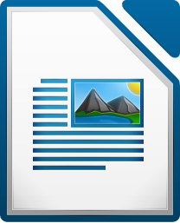
Writer (Textverarbeitung)
LibreOffice Writer ist ein umfangreiches Textverarbeitungsprogramm, mit dem Sie Briefe, Bücher, Berichte, Newsletter, Broschüren und andere Dokumente erstellen können. Sie können auch Grafiken und Objekte von anderen LibreOffice-Komponenten in Writer-Dokumente einfügen. Writer kann in diverse Formate wie HTML, XHTML, XML, PDF und verschiedene Versionen von Microsoft Word exportieren. Außerdem lässt es sich mit ihrem E-Mail-Programm verbinden.

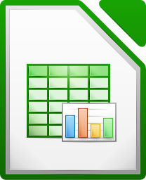
Calc (Tabellenkalkulation)
LibreOffice Calc bietet Ihnen alle Funktionen einer anspruchsvollen Tabellenkalkulation, um komplexe Analysen auszuführen oder durch verschiedene Szenarien zu einer ausgewogenen Entscheidung zu gelangen. Es enthält über 300 Funktionen für finanzielle, statistische und mathematische Rechenoperationen. Mit dem Szenario-Manager erstellen Sie detaillierte „Was wäre wenn“-Abfragen. Calc erstellt 2D- und 3D-Diagramme, die auch in andere LibreOffice-Dokumente integriert werden können. Außerdem können Sie mit Microsoft Excel-Arbeitsmappen arbeiten und Calc-Arbeitsmappen im Excel-Format speichern. Auch kann Calc Dateien in PDF und HTML exportieren.


Impress (Präsentation)
LibreOffice Impress bietet diverse Multimedia-Präsentations-Werkzeuge, die Sie von einem modernen Präsentationsprogramm erwarten dürfen – wie z. B. beeindruckende Übergangseffekte, Animationen und Zeichenwerkzeuge. Die fortgeschrittenen Grafikfähigkeiten von Draw und Math stehen ebenfalls zur Verfügung. In Diashows können Sie die zusätzlichen Spezialeffekte von Fontworks genauso wie Sound- und Videoclips verwenden. Impress liest und schreibt natürlich Microsoft PowerPoint-Dateien und exportiert in diverse Grafikformate – einschließlich PDF und SWF.

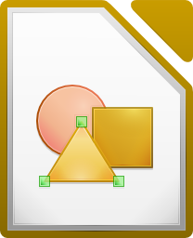
Draw (Zeichnung)
LibreOffice Draw ist ein Vektorgrafik-Programm, mit dem Sie alles erstellen können, vom einfachen Diagramm über Fließschemata bis zu anspruchsvollen 3D-Kunstwerken. Die vielseitigen Werkzeuge erlauben Ihnen unter anderem auch das Erstellen von Flussdiagrammen. Weiterhin können Sie mit Draw Zeichnungen erstellen, die Sie in allen anderen LibreOffice-Komponenten einsetzen können, oder Sie erstellen Ihre eigenen Cliparts und fügen sie in die Galerie ein. Und es kann Grafiken aus sehr vielen Formaten importieren und in über 20 verschiedenen Formaten speichern – einschließlich PNG, HTML, PDF und SWF.

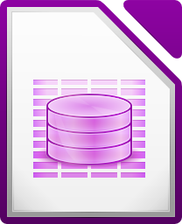
Base (Datenbank)
LibreOffice Base bietet Ihnen in einer einfachen Oberfläche alle Werkzeuge für die tägliche Arbeit an Datenbanken. Es erstellt und editiert Formulare, Berichte, Abfragen, Tabellenansichten und Relationen, wie man es von einer Datenbankanwendung erwartet. Und es bietet viele neue Funktionen, wie z. B. die Möglichkeit, Beziehungen zwischen Tabellen von einer Diagrammansicht aus zu analysieren und zu bearbeiten. Base verwendet im einfachsten Fall HSQLDB als Standard-Datenbank. Es kann aber auch dBASE, Microsoft Access, MySQL, Oracle oder jede andere ODBC- bzw. JDBC-kompatible Datenbank nutzen. Selbstverständlich wird der ANSI-92 SQL-Standard in seinen wesentlichen Teilen unterstützt.

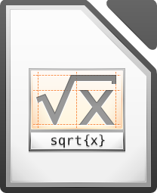
Math (Formeleditor)
LibreOffice Math ist ein Formel- oder Gleichungseditor. Sie können es benutzen, um komplexe Gleichungen mit Symbolen oder Buchstaben zu erstellen, die in den Standardschriften nicht enthalten sind. Mit Math können Sie in anderen Komponenten wie z. B. Writer Formeln erstellen. Sie können es aber auch als eigenständiges Programm wie Writer oder Calc starten. Sie können Formeln als MathML speichern, um diese in Webseiten oder andere Dokumente einzufügen, die nicht mit LibreOffice erstellt wurden.

Die Vorteile von LibreOffice
Hier einige Vorteile von LibreOffice gegenüber anderer Bürosoftware:
- Keine Lizenzgebühren. Sie können LibreOffice frei benutzen und kostenlos weitergeben. Viele Funktionen, die für andere Office-Pakete nur als kostenpflichtige Zusatzmodule erhältlich sind (z. B. der PDF-Export), sind bereits enthalten. Es gibt keine versteckten Kosten, weder jetzt noch in Zukunft.
- Open Source. Sie dürfen die Software modifizieren, kopieren und weitergeben, so oft Sie wollen. Sie müssen nur die Open-Source-Lizenz beachten, unter der LibreOffice veröffentlicht wurde.
- Plattformübergreifend. LibreOffice läuft auf verschiedenen Hardware-Plattformen und unter verschiedenen Betriebssystemen wie Microsoft Windows, Mac OS X und Linux.
- Umfassende Sprachunterstützung. Die Benutzeroberfläche von LibreOffice ist in etwa 100 Sprachen oder Dialekten erhältlich, das LibreOffice-Projekt stellt dabei Benutzerwörterbücher, Regeln zur Silbentrennung und Thesauri zur Verfügung. LibreOffice unterstützt außerdem Complex Text Layout (CTL), wie Thai und andere südostasiatische Sprachen, sowie Sprachen, die von rechts nach links geschrieben werden (RTF), beispielsweise Hebräisch oder Arabisch und natürlich auch asiatische Sprachen, die auf dem chinesischen Zeichensystem basieren (CJK).
- Einheitliche Benutzeroberfläche. Alle Komponenten haben ein einheitliches Aussehen und basieren auf den selben Konzepten, das vereinfacht die Benutzung.
- Integration. Die Komponenten von LibreOffice sind gut ineinander integriert:
  - Alle Komponenten teilen sich dieselbe Rechtschreibprüfung und andere Werkzeuge, die in allen Komponenten genutzt werden. Beispielsweise stehen die Zeichenwerkzeuge aus Writer auch in Calc zur Verfügung.
  - Sie brauchen nicht zu wissen, welche Applikation benutzt wurde, um eine Datei zu erstellen (z. B. können Sie eine Draw-Datei von Writer aus öffnen).
- Anwendungsspezifische Einstellungen. Wenn Sie normalerweise eine Option ändern, betrifft diese Änderung alle Komponenten. Optionen von LibreOffice können Sie so auswählen, dass die Änderungen nur für eine Applikation oder sogar nur für ein Dokument gelten.
- Dateikompatibilität. LibreOffice ist nicht nur in der Lage, Dateien im PDF- oder Flash-Format zu speichern, sondern kann sie ebenso gut in viele übliche Formate exportieren wie beispielsweise Microsoft Office, HTML, XML, WordPerfect und Lotus 123. Ebenso kann LibreOffice viele Dateiformate, unter anderem die von Microsoft, lesen.
- Keine geschlossenen Dateiformate. LibreOffice benutzt ein XML-Dateiformat (eXtensible Markup Language), das als Industriestandard von der OASIS (Organization for the Advancement of Structured Information Standards) entwickelt wurde und international normiert ist. Diese Dateien können einfach entpackt und von jedem Text-Editor gelesen werden. Ihr Aufbau ist offen und allgemein zugänglich.
- Sie haben eine Stimme. Erweiterungen, Behebung von Software-Fehlern und die Veröffentlichung neuer Versionen werden von der Gemeinschaft bestimmt. Sie können der Benutzer- und/oder Entwicklergemeinschaft beitreten und den weiteren Kurs der Software, die Sie benutzen, mitbestimmen.
Wenn Sie noch mehr über LibreOffice erfahren möchten, z. B. über die dahinterstehende Mission, die Geschichte oder die Lizenz, oder Sie sich für andere organisatorische Informationen interessieren, dann lesen Sie bitte auf http://de.libreoffice.org oder http://www.documentfoundation.org (englisch) weiter.

Geschichtlicher Hintergrund

StarOffice
Mitte der 80er lebte der deutsche Schüler Marco Börries, damals 16, als Austauschschüler in Silicon Valley. Von der dortigen Technologie-Szene war er so begeistert, dass er begann, Office-Software (später bekannt als StarOffice) zu entwickeln. Er gründete 1986 die Firma StarDivision, die ihren Sitz in Hamburg hatte. Sie wurde 1999 für 73,5 Millionen Dollar von Sun Microsystems aufgekauft. StarOffice 5.1a war die erste Version der Software, die unter Suns Namen veröffentlicht wurde. Die aktuelle Version 9 von StarOffice erschien im November 2008.
Das Projekt OpenOffice.org wurde am 13.10.2000 von Sun gegründet, um die führende internationale Office-Suite zu entwickeln, die auf allen wichtigen Plattformen läuft, und Zugang zu Funktionen und Daten durch transparente Schnittstellen und ein XML-basiertes Dateiformat gewährt. Als Grundlage dienen die Quellen von StarOffice 5.2 sowie Technologie, die Sun für zukünftige Versionen von StarOffice entwickelt hat. Der Quellcode ist in C++ geschrieben und stellt sprachneutrale, skriptbare Funktionalitäten zur Verfügung, u. a. Java APIs. Diese erlauben es, die Suite in Form separater Programme oder auch eingebettet in andere Anwendungen zu verwenden.

OpenOffice.org
Im Mai 2002 wurde die erste offizielle Version der Software freigegeben: OpenOffice.org 1.0 war geboren. Als letzte Version der 1.x-Reihe erschien die 1.1.5 im September 2005.

OpenOffice.org 2.x
Im Oktober 2005 wurde OpenOffice.org 2.0 veröffentlicht. Die Benutzeroberfläche war modernisiert und das Datenbankmodul Base neu hinzugefügt worden. ODF war das neue Standardformat für alle Module. Die 2.x-Codelinie wurde lange gepflegt, im September 2009 erschien als letzte Version dieser Reihe OpenOffice.org 2.4.3.

OpenOffice.org 3.x
Im Oktober 2008 erschien OpenOffice.org 3.0, wiederum vielfältig erweitert. Die Anpassung an die verschiedenen Benutzeroberflächen der unterstützten Betriebssysteme wurde verbessert und MacOS wurde nun mit einer nativen Version ebenfalls unterstützt. Letzte Version dieser Entwicklungsreihe ist das im Januar 2011 erschienene OpenOffice.org 3.3.0.

Selbstverwaltung und Rechte
Oberstes Steuerungsgremium des Projektes war das von den Mitgliedern gewählte „Community Council“, das allerdings auf die Prozesse in der hauptsächlich bei Sun durchgeführten Entwicklung praktisch keinen Einfluss hatte. Bereits zur Freigabe des Codes als Open Source war geplant, alle Rechte am Namen usw. an eine noch zu gründende Stiftung zu übertragen. Als Vorstufe gründeten einige bei Sun Microsystems angestellte Entwickler den Verein „Team OpenOffice.org“ der Spenden für das Projekt entgegennehmen und damit verschiedene Marketingaktionen unterstützen konnte. Bis 2009 verwaltete der Verein auch die Rechte am Namen „OpenOffice.org“. Um die Durchsetzungsmöglichkeiten bei Rechtsverstößen zu verbessern wurden die Markenrechte 2009 an Sun Microsystems übertragen.

Sun / Oracle
Über all diese Zeit hatte Sun Microsystems einen großen Anteil an der Entwicklung des Codes getragen, unterstützt in erster Linie von der Community, aber auch von anderen Softwareunternehmen wie Novell und IBM. Im Jahr 2009 legte Oracle ein Übernahmeangebot für seinen wirtschaftlich angeschlagenen Konkurrenten Sun vor, und nach der Genehmigung durch die Kartellbehörden wurde diese Übernahme im Januar 2010 vollzogen. Die Entwicklungsabteilung von OpenOffice.org in Hamburg wurde erhalten mit der Auflage für sich profitabel zu sein.

Übergabe des Codes an Apache
Im April 2011 verkündete Oracle die Einstellung des professionellen Supports für OpenOffice.org und kündigte die Umwandlung in ein Community-basiertes Projekt an. Anfang Juni 2011 wurde der Quelltext und alle Markenrechte an die Apache Foundation übergeben. Dort wird OpenOffice.org als „Apache Open Office“ weiterentwickelt, maßgeblich beteiligt ist die Firma IBM.

The Document Foundation / LibreOffice
Im September 2010 kündigte ein Teil der Entwickler, insbesondere Freiwillige aus der Community, die Gründung von „The Document Foundation“ an, um das Programm unabhängig von Oracle unter dem Produktnamen "LibreOffice" weiter zu entwickeln.

LibreOffice
LibreOffice 3.3.0 wurde im September 2010 als Beta präsentiert und am 25. Januar 2011 veröffentlicht. Abweichend von der Vorgehensweise bei OpenOffice.org wird LibreOffice strikt nach einem zeitbasierten Releaseplan entwickelt, der mittlerweile bei Version 6.0 angelangt ist. Dabei werden mehrere Codezweige parallel gepflegt und mit Korrekturen versorgt. Die Software wird dabei nicht nur erweitert und weiterentwickelt, es wurden auch viele Überbleibsel aus älteren Versionen entfernt und der Code bereinigt.

The Document Foundation
Die Stiftung nach deutschem Recht hält alle Rechte am Projekt und ist am 17.2.2012 rechtsgültig gegründet worden. Das notwendige Stiftungskapital in der notwendigen Höhe von 50.000 € wurde über eine Spendenaktion im Februar 2011 innerhalb von acht Tagen gesammelt. Die Mitglieder der Foundation wählen gemäß den Bylaws einen Vorstand (BoD), der die Geschicke der Stiftung steuert. Weitere Informationen sind in der Geschäftsordnung nachzulesen.

FAQ (Fragen und Antworten)
Hier ein paar Antworten zu häufig gestellten Fragen über LibreOffice:
Wie ist LibreOffice lizenziert?
LibreOffice wird unter der von der Open Source Initiative (OSI) anerkannten Lesser General Public License (LGPL) vertrieben. Die LGPL-Lizenz ist auf der LibreOffice Website verfügbar: http://www.libreoffice.org/download/license/.
Darf ich LibreOffice an jeden weiter geben bzw. vertreiben?
Ja.
Auf wie vielen Computern kann ich LibreOffice installieren?
Auf so vielen, wie Sie möchten.
Darf ich es verkaufen?
Ja.
Darf ich LibreOffice in meinem Unternehmen kostenlos verwenden?
Ja.
Ist LibreOffice in meiner Sprache verfügbar?
LibreOffice wurde in sehr viele Sprachen übersetzt, und es kommen laufend neue Sprachen hinzu, sodass die von Ihnen gewünschte Sprache sehr wahrscheinlich unterstützt wird. Darüber hinaus gibt es sehr viele Rechtschreib-, Silbentrenn- und Thesaurus-Wörterbücher für Sprachen und Dialekte, für die es noch keine lokalisierte Programmoberfläche gibt. Die Wörterbücher sind auf der LibreOffice Website erhältlich unter: www.libreoffice.org.
Wie können Sie es kostenlos anbieten?
LibreOffice wird von Freiwilligen entwickelt und gepflegt und erhält Unterstützung von mehreren Firmen.
Ich schreibe eine Software-Anwendung. Darf ich Programmcode von LibreOffice in mein Programm einbauen?
Sie können dies im Rahmen der Bedingungen, die durch die LGPL gesetzt werden, tun. Lesen Sie hierzu die Lizenzvereinbarung: http://www.libreoffice.org/download/license/.
Brauche ich Java, um LibreOffice laufen lassen zu können? Wozu? Ist es in Java geschrieben?
LibreOffice ist nicht in Java geschrieben, sondern größtenteils in C++. Java ist eine von mehreren Sprachen, die verwendet werden, um die Software zu erweitern. Das Java JDK / JRE wird nur für bestimmte Funktionen benötigt, zum Beispiel für einige Assistenten. Am wichtigsten ist wohl die eingebettete relationale Datenbank HSQLDB.
Hinweis: Java ist kostenlos erhältlich. Wenn Sie nicht möchten, dass Java verwendet wird, können Sie trotzdem nahezu alle Funktionen von LibreOffice nutzen.
Wie kann ich zu LibreOffice beitragen?
Sie können zur Entwicklung und Pflege von LibreOffice in vielerlei Hinsicht beitragen, auch wenn Sie nicht programmieren können. Zum Einstieg finden Sie auf folgender Webseite weitere Informationen: http://de.libreoffice.org/mitarbeiten/.

Bei Ihnen sieht alles etwas anders aus?
LibreOffice läuft auf den Betriebssystemen Windows, Linux und Mac OS X. Die Versionen für die unterschiedlichen Plattformen weisen naturgemäß leichte Unterschiede auf. Darüber hinaus kann jede Version vom Nutzer individuell etwa hinsichtlich Schriftarten, Farben oder Themen angepasst werden.
Die Bilder und Bildschirmfotos in diesem Buch wurden auf einer Vielzahl unterschiedlicher Computer und Betriebssysteme erstellt. Es kann daher durchaus vorkommen, dass dieselbe Funktion auf Ihrem Bildschirm etwas anders aussieht als in den jeweiligen Hanbüchern abgebildet.

Systemvoraussetzungen
LibreOffice 6.0 ist lauffähig für die Betriebssysteme
- Microsoft Windows ab Windows 7 SP1 bis Windows 10
- GNU/Linux ab Kernel Version 2.6.18. Meist wird LibreOffice bereits bei der Installation des Betriebssystems mitinstalliert.
- Mac OS X ab Version 10.9 (Mavericks)
LibreOffice stellt keine hohen Anforderungen an den Rechner, auf dem Sie arbeiten. Genaueres über die Anforderungen an Prozessor, Speicher und Bildschirmauflösung und eventuell weiter benötigte Komponenten finden Sie unter Hilfe → Systemanforderungen auf der Seite von LibreOffice (http://de.libreoffice.org/get-help/system-requirements/). Sie finden dort auch Hinweise, welche früheren Versionen von LibreOffice für Ihren Rechner geeignet sind, falls Sie ein deutlich älteres Modell verwenden.

Anmerkung für Macintosh Nutzer
Einige Tastenbelegungen (Tastenkürzel) und Menüeinträge unterscheiden sich zwischen der Macintosh Version und denen für Windows- und Linux-Rechnern. Die unten stehende Tabelle gibt Ihnen einige grundlegende Hinweise dazu. Eine ausführlichere Aufstellung dazu finden Sie in der Hilfedatei des jeweiligen Moduls.
Windows/Linux | entspricht am Mac | Effekt
Menü Extras → Optionen | Menü LibreOffice → Einstellungen | Zugriff auf die Optionen von LibreOffice
Rechts-Klick | Control+Klick | Öffnen eines Kontextmenüs
Ctrl (Control)  oder Strg (Steuerung) | ⌘ (Command) | Tastenkürzel in Verbindung mit anderen Tasten

Verwenden von Tipps, Hinweisen und Warnungen
In den Handbüchern werden besondere Informationen zusätzlich gekennzeichnet: Tipps, Hinweise und Warnungen.
Tipp | Ein Tipp beschreibt eine praktische aber nicht wesentliche Information, die nicht in den Textfluss passt.
Hinweis | Ein Hinweis enthält Informationen mit Bezug auf den Text. Er erklärt, beschreibt oder kommentiert eine Aussage, um die Aufmerksamkeit des Lesers darauf zu richten.
Vorsicht | Warnungen (Vorsicht) zeigen Operationen, die zu Datenverlust führen können.

Welche Version von LibreOffice soll ich nehmen?
Von LibreOffice werden in der Regel zwei Versionen aus unterschiedlichen Entwicklungsreihen zum Download angeboten. Unter Download → LibreOffice wird jeweils eine ausgereifte Version angeboten, die schon viele Fehlerkorrekturzyklen durchlaufen hat und auch für Installationen, die hohe Ansprüche an Zuverlässigkeit und Sicherheit stellen, empfohlen werden kann. Unter Download → Neues LibreOffice erhalten Sie dagegen eine Version, die auch neue Funktionen enthält, die eventuell noch nicht hundertprozentig funktionieren. Grundsätzlich funktioniert jedoch auch diese Version ohne Probleme, nur wenn großer Wert auf einen reibungslosen Ablauf gelegt werden muss, empfiehlt sich, noch auf diese Version zu verzichten. Diese beiden Versionen werden noch weiterentwickelt, wenn sich neue Erkenntnisse ergeben, bis die parallel dazu bearbeitete Entwicklerversion so weit gereift ist, dass sie als „Neues LibreOffice“ angeboten werden kann, wodurch die bisherige „neue“ Version zur „konservativen“ wird. Bei auftretenden Fehlern kann es daher durchaus sinnvoll sein, einen neueren Stand der installierten Version zu installieren.
Der allerneueste Stand der Software ist als Vorabversion ebenfalls erhältlich, sollte allerdings nur heruntergeladen werden, wenn Sie an den neuesten Funktionen interessiert sind und mit Fehlern, Abstürzen, nicht übersetzten Texten usw. leben können. Für den produktiven Einsatz ist die Vorabversion nicht zu empfehlen, solche Versionen, wenn Sie denn das Bedürfnis haben, installieren Sie diese Version am besten parallel zu der Version, mit der Sie sicher arbeiten. Wie Sie dazu vorgehen, finden Sie in https://wiki.documentfoundation.org/Installing_in_parallel.
Welche Version jeweils die letzte einer Versionsreihe ist, kann im Releaseplan (englisch) unter http://wiki.documentfoundation.org/ReleasePlan nachgelesen werden.

Wie kann ich die Software erhalten?
Die Software kann von der Homepage des Projektes unter https://de.libreoffice.org/ im Menüpunkt Download heruntergeladen werden. Neben der in „Welche Version von LibreOffice soll ich nehmen?“ im vorigen Abschnitt beschriebenen Wahl zwischen der „konservativen“ und „fortgeschrittenen“ Version können Sie dort noch weitere spezialisierte Versionen wählen.
Für die Versionen „LibreOffice“ und „Neues LibreOffice“ (s. „Welche Version von LibreOffice soll ich nehmen?“ oben) können Sie zusätzlich für Windows und Linux auch eine Offline-Hilfe herunterladen, die auch ohne Internet-Anbindung funktioniert und möglicherweise auch. Diese Hilfe können Sie bei Bedarf (und auch nachträglich) zusätzlich installieren.

Wie installiere ich die Software?
Die Installation von LibreOffice ist einfach und in kurzer Zeit durchführbar. Weitergehende Informationen zur Installation und zur Einrichtung von LibreOffice auf den verschiedenen Betriebssystemen finden Sie unter Hilfe → Installation auf der deutschsprachigen Seite von LibreOffice (http://de.libreoffice.org/get-help/install-howto/ und im entsprechenden Kapitel dieses Handbuchs.
Installieren Sie zunächst LibreOffice und danach ggf. die Offline-Hilfe.

Erweiterungen (Extensions, Add-ons)
Das Kernsystem von LibreOffice beinhaltet die Funktionalität, die von allgemeinem Nutzen ist. Für zusätzliche Funktionalität wurde das Konzept der Extensions (Erweiterungen) geschaffen. Sie können passende Erweiterungen von der Seite von LibreOffice (http://extensions.libreoffice.org/) kostenlos herunterladen oder – falls Sie z.B. in einer größeren Organisation arbeiten – auch von Softwareentwicklern zur Verfügung gestellt bekommen. Die Installation und Deinstallation dieser Extensions ist normalerweise in wenigen Sekunden erledigt. Die leichte Austauschbarkeit und Aktivierbarkeit solcher Extensions hat dazu geführt, dass sogar manche Funktionen, die standardmäßig ausgeliefert werden, als Extensions realisiert wurden, z.B. Wörterbücher. Diese Extensions erhalten Sie automatisch mit einer Installation, ohne dass Sie dazu speziell tätig werden müssen; dass Sie diese Extensions installiert haben, sehen Sie dann nur, wenn Sie den Menüpunkt Extras → Extension Manager aufrufen. Weitere Informationen zu Extensions erhalten Sie in Kapitel 14 „Anpassen von LibreOffice“ dieses Handbuchs.
Manche Extensions werden auch mit einem Eintrag im Menü Extras → Add-Ons versehen, von wo Sie diese Extension aufrufen können, oft als Alternative zu einer Symbolleiste, die durch diese Extension installiert wird. Andere Extensions fügen stattdessen ein Symbol in einer bestehenden Symbolleiste ein.

Wie bekomme ich Hilfe?
Dieses Buch, die anderen LibreOffice Handbücher, das eingebaute Hilfesystem und die Supportsysteme gehen davon aus, dass Sie die Grundfunktionen Ihres Computers, wie das Starten des Programms oder das Öffnen und Speichern von Dateien, beherrschen, auch wenn viele dieser Funktionen wegen eventueller Besonderheiten und zusätzlicher Möglichkeiten hier trotzdem beschrieben werden. Darüber hinausgehende Hilfe können Sie auf den folgenden Wegen erhalten:

Hilfesystem
LibreOffice besitzt ein umfangreiches Hilfesystem. Dieses ist die erste Anlaufstelle für Fragen zur Verwendung von LibreOffice.
Zu empfehlen ist die Installation der Offline-Hilfe (nur für Windows und Linux erhältlich), da diese ohne Internetzugang auskommt und inhaltlich umfangreicher ist. Die Offline-Hilfe kann auf der gleichen Seite wie LibreOffice selbst heruntergeladen werden und ist in weniger als einer Minute installiert.
Ist die Offline-Hilfe nicht installiert, wird versucht, auf die Online-Hilfe zuzugreifen.
Um die komplette Hilfe anzuzeigen, drücken Sie bitte die Taste F1 oder wählen Sie LibreOffice Hilfe aus dem Hilfe-Menü. Viele Dialoge enthalten auch eine Hilfe-Schaltfläche, die direkt zu dem relevanten Abschnitt führt. Darüber hinaus können Sie auswählen, ob Sie die erweiterten Tipps aktivieren wollen (über Extras → Optionen... → LibreOffice → Allgemein). Wenn erweiterte Tipps aktiviert sind und Sie den Mauszeiger kurz auf einem Symbol verweilen lassen, erhalten Sie einen Kurzinfo (eine kleine Box) mit einer kurzen Erklärung der Funktion dieses Symbols. Für eine ausführliche Erklärung wählen Sie Hilfe → Direkthilfe. Halten Sie anschließend den Mauszeiger über das Symbol, um den Erklärungstext anzuzeigen.
Das Menü Hilfe bietet Menüpunkte an, die zu den Benutzerhandbüchern, der Seite AskLibreOffice (Menüpunkt Hilfe online erhalten…), die im nächsten Abschnitt angesprochen wird, und zu der Seite für Rückmeldungen führen.

Kostenloser Support
Die LibreOffice-Community entwickelt nicht nur die Software, sondern bietet auch einen kostenlosen Support an, der von Mitgliedern der Community auf freiwilliger Basis geleistet wird. Anwender von LibreOffice erhalten diesen Support über Mailing-Listen der Community. Zudem gibt es Webseiten privater Anbieter, die Tipps und kostenlose Hilfe zur Verfügung stellen.
Schauen Sie sich die Unterpunkte des Menüpunkts Hilfe auf der deutschsprachigen Seite von LibreOffice an oder nutzen Sie die folgenden direkten Links:
Kostenloser Support
FAQ | Antworten auf häufig gestellte Fragen:  https://ask.libreoffice.org/de/questions/
Dokumentation | Handbücher finden Sie hier:  http://de.libreoffice.org/get-help/documentation/
Videoanleitungen | Videoanleitungen fnden Sie hier:  http://de.libreoffice.org/get-help/videoanleitungen/
Mailinglisten, Foren, Wikis | Adressen finden Sie hier:  http://de.libreoffice.org/get-help/mailing-lists/
Fehlerarchiv Bugzilla | https://bugs.documentfoundation.org/
Tabelle 1: Supportmöglichkeiten für LibreOffice

Fehlerarchiv Bugzilla
Fehler, die die Community feststellt, werden im Fehlerarchiv (https://bugs.documentfoundation.org/) – auf englisch – gemeldet und können dort auch gesucht werden. Sie können dort eventuell selbst recherchieren, ob ein Fehler, den Sie feststellen, schon gemeldet und eventuell in einer späteren Version bereits korrigiert wurde. Es sei aber noch einmal betont, dass das in aller Regel nur sehr spezielle Fälle betreffen wird, die gebräuchlichen Funktionen sind natürlich bereits ausgiebig getestet.

Kostenpflichtiger Support
Falls Sie einen kostenpflichtigen Support wünschen, können Sie diesen bei verschiedenen Dienstleistern in Anspruch nehmen. Die TDF als Entwickler von LibreOffice stellt keinen kostenpflichtigen Support zur Verfügung. Im Hilfe-Menü von LibreOffice finden Sie auch eine Seite mit einer Liste von ausgewählten zertifizierten Anbietern von Support (http://de.libreoffice.org/get-help/professional-support/).

LibreOffice aufrufen
Im einfachsten Fall wird LibreOffice bzw. dessen Komponenten über das System-Menü aufgerufen:
- Windows: „Start-Menü“
- GNOME: „Applikations-Menü“
- KDE: „KDE Logo“
- Mac OS X: „Applikations-Menü“
Im Rahmen der Installation von LibreOffice werden in der Regel für die einzelnen Komponenten von LibreOffice Verknüpfungen angelegt, mit denen Sie diese direkt aufrufen können . Die Bezeichnung und der Ablageort dieser Verknüpfungen hängt vom Betriebssystem und den Einstellungen der Benutzeroberfläche ab. In Windows 10 sieht das Startmenü beispielsweise folgendermaßen aus (Abbildung 1):
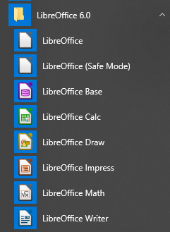
Abbildung 1: Windows-Startmenü, Ausschnitt für LibreOffice mit den einzelnen Komponenten

Aufruf von LibreOffice selbst
Wenn Sie LibreOffice selbst anklicken oder auch, wenn Sie alle Dokumente geschlossen haben, aber nicht LibreOffice selbst (s. dazu Dokument schließen auf Seite 35), , also die oberste Zeile in Abbildung 1, dann wird das LibreOffice Startcenter geöffnet (Abbildung 2).
Im linken Teil des Fensters können Sie
- den Dialog zum Öffnen einer Datei aufrufen
- eine Liste der zuletzt verwendeten Dokumente anzeigen, um eines davon zum Öffnen auszuwählen (vgl. dazu auch die Beschreibung des rechten Teils)
- die Verwaltung der Vorlagen aufrufen
- eine einzelne Komponente von LibreOffice aufrufen (vgl. )
Im rechten Teil sehen Sie standardmäßig Miniaturdarstellungen der zuletzt verwendeten Dokumente. Sie sehen am Beispiel des Dokuments rechts in der ersten Zeile (ein Base-Dokument), dass in manchen Fällen nur ein symbolisches Bild angezeigt wird. Wenn Sie mit der Maus auf eines dieser Dokumente zeigen wird als Kurzinfo der Speicherort angezeigt, außerdem erscheint ein Kreuz zum Schließen dieser Miniaturansicht; wenn Sie diese betätigen, wird das Dokument aus der Liste der zuletzt verwendeten Dokumente entfernt, das Dokument selbst bleibt aber erhalten.
Wenn Sie auf den Menüpunkt „Vorlagen“ im linken Teil klicken, sehen Sie stattdessen – kalkulieren Sie eine kurze Wartezeit zum Laden ein – die vorhandenen Vorlagen (siehe dazu Kapitel 3 dieses Handbuchs). Wenn Sie anschließend aus der Auswahlliste des Menüpunkts einen der Unterpunkte wählen wird die Auswahl auf die genannte Komponente eingeschränkt.
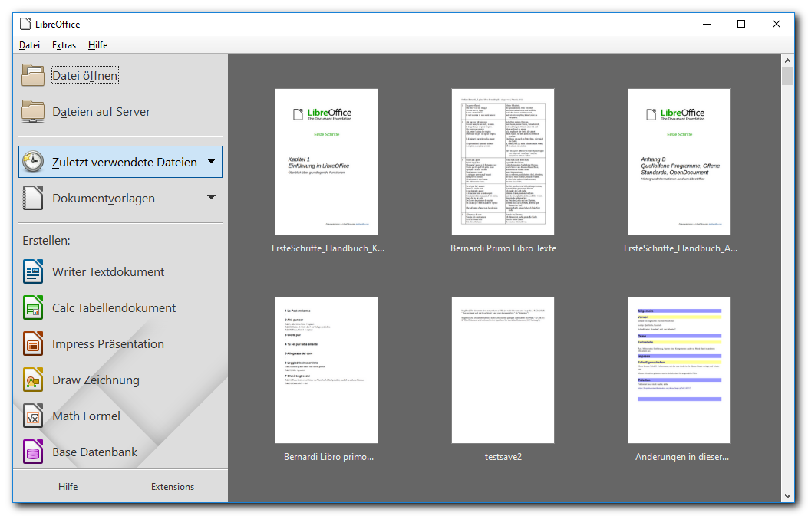
Abbildung 2: LibreOffice Startcenter

Aufruf einer Komponente
Dies kann direkt aus dem Startmenü geschehen oder aus der Liste der Komponenten im Startcenter. In beiden Fällen wird ein leeres Dokument der gewählten Komponente geöffnet.

Starten von LibreOffice über ein bestehendes Dokument
Sie können LibreOffice starten, indem Sie in einem Datei-Manager (wie z. B. dem Windows Explorer) mit der linken Maustaste den Dateinamen eines LibreOffice-Dokuments oder das Dateisymbol davor anklicken. Bei einigen Systemen ist dafür ein Doppelklick nötig. Die jeweilige Komponente von LibreOffice wird dadurch gestartet und das angeklickte Dokument wird geöffnet.
Hinweis | Wenn Sie Dateitypen von Microsoft Office eine Komponente von LibreOffice zugeordnet haben, wird bei einem Klick/Doppelklick auf die Microsoft Office-Datei die jeweilige Komponente von LibreOffice aufgerufen, d. h. ein Doppelklick auf *.doc (Word) lädt Writer, ein Doppelklick auf *.xls (Excel) lädt Calc oder ein Doppelklick auf *.ppt (PowerPoint) lädt Impress.  Wenn Sie keine solche Dateizuordnung für Microsoft Office-Dateien vorgenommen haben, wird bei einem Klick/Doppelklick auf die Datei die jeweilige Komponente von Microsoft Office aufgerufen – sofern Sie diese installiert haben.
Sie können aber auch auf andere Art und Weise Microsoft Office-Dateien in LibreOffice öffnen oder in LibreOffice geöffnete Microsoft Office-Dateien im Format von Microsoft Office abspeichern. Details finden Sie im Abschnitt „Bestehendes Dokument öffnen“ dieses Kapitels.

Der Schnellstarter

Schnellstarter unter Microsoft Windows
Der Schnellstarter ist eine Option von LibreOffice, die schon beim Systemstart wesentliche Teile des Programms lädt. Der Aufruf von LibreOffice – direkt oder beim Öffnen eines (ersten) Dokuments – erfolgt dadurch schneller, dafür dauert der Systemstart allerdings länger. Wenn der Schnellstarter aktiv ist, wird dies durch ein Symbol in der Windows-Task-Leiste angezeigt, das dem Libre-Office-Logo ähnelt.
Hinweis | Der Schnellstarter belegt bereits eine nicht unwesentliche Menge Hauptspeicher, auch wenn LibreOffice selbst noch gar nicht aktiv ist. Aus diesem Grunde sollte der Schnellstarter deaktiviert werden, wenn Ihr Computer nur über einen kleinen Hauptspeicher verfügt, da ansonsten die allgemeine Arbeitsgeschwindigkeit Ihres Computers stark vermindert wird.
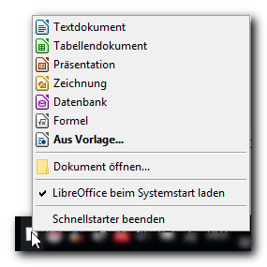
Abbildung 3: Schnellstarter in Windows mit aufgeklapptem Menü

Schnellstarter benutzen
Wenn Sie mit der rechten Maustaste auf das Schnellstarter-Symbol klicken, öffnet sich ein Pop-up-Menü (Abbildung 3). In diesem Menü besteht die Möglichkeit, ein neues Dokument, eine Vorlage oder ein bestehendes Dokument zu öffnen. Bei einem doppelten Linksklick auf das Schnellstarter-Symbol wird das Startcenter angezeigt.

Schnellstarter deaktivieren
Um den Schnellstarter temporär zu deaktivieren, führen Sie einen Rechts-Klick auf das Symbol in der Task-Leiste aus und wählen im dann erscheinenden Pop-up-Menü „Schnellstarter Beenden“ aus. Wenn Sie das nächste Mal Ihren Computer starten, wird der Schnellstarter dann allerdings erneut geladen. Wenn Sie den Schnellstarter dauerhaft deaktivieren möchten, so wählen Sie den Eintrag „LibreOffice beim Systemstart laden“ in dem Pop-up-Menü ab. Dies kann hilfreich sein, wenn Ihr Computer nur über wenig Arbeitsspeicher verfügt. Alternativ können Sie im Menü Extras → Optionen... → LibreOffice → → Allgemein → LibreOffice Schnellstarter den Haken bei „LibreOffice beim Systemstart laden“ entfernen.

Schnellstarter (wieder) aktivieren
Wenn der Schnellstarter nicht aktiv ist, können Sie diesen (wieder) aktivieren, indem Sie unter Extras → Optionen... → LibreOffice → Allgemein → LibreOffice Schnellstarter einen Haken bei „LibreOffice beim Systemstart laden“ setzen.

Schnellstarter unter Linux und Mac OS X
LibreOffice besitzt auch unter Linux einen Schnellstarter, der sich wie der Schnellstarter für Windows verhält, dessen Funktion im ersten Teil dieses Kapitels beschrieben wurde. Es besteht offenbar die Absicht, den Schnellstarter zu entfernen, aber derzeit ist er noch aktiv.
Mac OS X bietet eine ähnliche Funktionalität durch ein Popup-Menü aus dem Dock.

Start von der Kommandozeile
Fortgeschrittene Anwender können LibreOffice auch von der Befehlszeile aus einer Konsole (bzw. der Eingabeaufforderung unter Windows) aufrufen. Durch Eingabe von soffice, swriter, scalc, sdraw oder simpress können die einzelnen Komponenten getrennt angesprochen werden. Die möglichen Aufrufparameter listet der Aufruf soffice -h.

Ansicht der Benutzeroberfläche
Die Benutzeroberfläche von LibreOffice ist funktional zwar, soweit dies möglich ist – und das heißt zu nahezu 100% – in allen Betriebssystemen gleich, aber optisch präsentiert sie sich recht variabel. Das liegt zum einen an den grafischen Festlegungen der verschiedenen Betriebssysteme und eventuell sogar deren Ausprägungen, andererseits kann auch noch z.B. das Aussehen der Symbole innerhalb des gleichen Betriebssystems gewählt werden; so kann unter Windows über das Menü Extras → Optionen → LibreOffice → Ansicht unter 8 verschiedenen Symbolstilen gewählt werden.
Die Abbildungen in diesem Dokument wurden unter Windows 10 mit dem Symbolstil „Tango“ erzeugt, der der voreingestellte Stil ist. Symbole in Ihrem System können optisch leicht abweichen, sollten aber immer erkennbar den abgebildeten zugeordnet werden können.

Bereiche des Hauptfensters
Wenn Sie ein bestehendes oder neues Dokument geöffnet haben, wird Ihnen das sogenannte Hauptfenster gezeigt, so genannt, weil im Laufe der Verwaltung eventuell weitere Fenster geöffnet und wieder geschlossen werden.
Das Hauptfenster ähnelt sich bis auf wenige Details in jedem Modul von LibreOffice. Genaueres erfahren Sie in den Kapiteln des jeweiligen Moduls. Im Zentrum des Fensters befindet sich der Arbeitsbereich, in dem das zu bearbeitende Dokument oder ein Ausschnitt davon angezeigt wird. Um den Arbeitsbereich herum sind die Werkzeuge angeordnet, mit denen Sie das Dokument bearbeiten können. Diese Werkzeuge sind nach funktionalen Gesichtspunkten in größeren Einheiten zusammengefasst, die in den folgenden Abschnitten noch detailliert erläutert werden:
- die Menüleiste
- die Symbolleisten
- die Seitenleiste
- die Kontextmenüs
- die Statusleiste
Gemeinsame Merkmale sind die Standard-Menüleiste und die Standardsymbolleiste am oberen Rand des Fensters sowie die Statusleiste am unteren Rand. Weitere Symbolleisten werden abhängig von der Anwendung und teilweise sogar vom Kontext eingeblendet. Weiter können Sie einstellen, ob zusätzlich eine Seitenleiste, die die wichtigsten Attribute des selektierten Objekts zeigt, angezeigt werden soll.

Menüleiste
Die Menüleiste ist am oberen Rand des LibreOffice-Fensters zu finden. Wenn Sie einen Menüpunkt auswählen, öffnet sich ein Untermenü mit weiteren Einträgen (Abbildung 4).
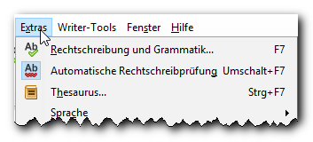
Abbildung 4: Teilausschnitt eines Menüs
Wenn das Menü am unteren oder oberen Ende ein schwarzes Dreieck mit der Spitze nach unten oder oben zeigt (Abbildung 5), dann sind in Richtung des Dreiecks noch weitere Menüpunkte vorhanden, die Sie anzeigen können, wenn Sie mit der Maus relativ langsam über den Rand des Menüs hinausfahren oder mit den Pfeiltasten durch die Menüpunkte bis über den letzten angezeigten hinaus navigieren.
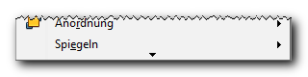
Abbildung 5: Anzeiger für weitere Menüpunkte

Aufbau der Menüeinträge
Eine Zeile eines Menüs hat folgenden Aufbau:
- links ist in vielen Fällen ein grafisches Symbol für die mit dem Menüeintrag verknüpften Aktion zu sehen, das Sie in der gleichen oder (aus Platzgründen) ähnlichen Form in einer der Symbolleisten finden können; dies ist nützlich, um sich auch in den Symbolleisten schnell zurechtzufinden.
- Es folgt die Beschreibung der durch den Menüpunkt auslösbaren Aktion
- Folgen hinter dieser Beschreibung drei Punkte, dann besteht die Aktion darin, dass ein neues Dialogfenster (siehe dazu Dialoge in LibreOffice auf Seite 28) geöffnet wird, in dem Sie weitere Angaben zu der gewünschten Aktion machen können oder müssen, bevor Sie sie endgültig auslösen. Sie können in diesem Dialog das Ganze aber auch noch abbrechen.
- Ist am rechten Rand ein schwarzes Dreieck mit der Spitze nach rechts zu sehen, dann wird ebenfalls nicht sofort eine Aktion an dem zu bearbeitenden Dokument ausgeführt, sondern ein Untermenü geöffnet, in dem Sie eine aus mehreren Sub-Aktionen auswählen können.
- Zwischen der Beschreibung und dem eventuell angezeigten Dreieck steht in manchen Fällen eine Tastenkombination, mit der der Menüpunkt ebenfalls ausgelöst werden kann. Diese Tastenkombination geben Sie direkt vom Dokument aus ein, Sie brauchen dazu nicht das entsprechende Menü zu öffnen.

Auswahl eines Menüpunkts
Sie können einen Menüpunkt auf verschiedene Weise auswählen:
- Klick auf die Menüzeile
- Auswahl der Menüzeile mit den Tasten nach unten und nach oben und dann Eingabe.
- In jedem Menüpunkt ist in der Regel ein Buchstabe unterstrichen. Sie können den Menüpunkt auch durch die Eingabe dieses Buchstabens (Groß-/Kleinschreibung ist irrelevant) und dann Eingabe auslösen
Tipp | Auch beim Hauptmenü ist die Auswahl durch Eingabe eines Buchstabens möglich; es muss dazu allerdings zusätzlich zuerst die Alt-Taste gedrückt und festgehalten werden.

Struktur des Hauptmenüs
Das Hauptmenü enthält in den meisten Fällen die folgenden Punkte:
- Datei: Enthält Befehle, die das ganze Dokument betreffen wie z. B. „Öffnen“, „Speichern“ oder „Exportieren als PDF...“.
- Bearbeiten: Enthält Befehle, die für das Bearbeiten des Dokumentes nützlich sind, wie „Rückgängig“ oder „Suchen & Ersetzen“. Dieses Menü enthält auch die Befehle „Ausschneiden“, „Kopieren“ und „Einfügen“ für ausgewählte Teile des Dokuments.
- Ansicht: Enthält die Funktionen, die die Anzeige des Dokuments oder der Bearbeitungsfunktionen beeinflussen, wie „Maßstab...“, „Web-Layout“, „Symbolleisten“...
- Einfügen: Enthält Befehle zum Einfügen von Elementen in das Dokument wie z. B. „Kopfzeile“, „Fußzeile“ oder „Bild“.
- Format: Enthält Befehle, die für die Formatierung des Dokumentes oder seiner Teile nützlich sind, sowie „Autokorrektur“.
- Extras: Enthält u.a. die Grammatik- und Rechtschreibprüfung, den Aufruf der Makroverwaltung sowie die Dialoge „Optionen“ und „Anpassen“ (Möglichkeit zur Anpassung von Menüs, Tastatur und Symbolleisten).
- Fenster: Enthält eine Übersicht aller offenen Fenster und eine Möglichkeit, das aktuelle Fenster zu schließen.
- Hilfe: Enthält Links zu den LibreOffice Hilfedateien sowie Informationen über LibreOffice selbst.
- Weitere (wenige) Menüpunkte kommen abhängig von der jeweiligen Komponente hinzu.
Die Untermenüs enthalten häufig abhängig von der jeweiligen Komponente zusätzlich zu den gemeinsamen Menüpunkten auch komponentenspezifische.

Symbolband
Das noch in Entwicklung befindliche Symbolband bietet eine andere Kombination der Menü- und Symbolleistenfunktionen (Abbildung 6).
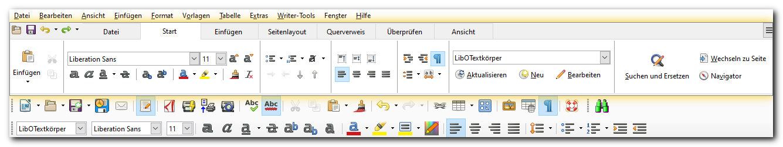
Abbildung 6: Symbolband in Writer
Wegen der noch laufenden Entwicklung müssen Sie über Extras → Optionen… → LibreOffice -> Erweitert → Optionale Funktionen → Experimentelle Funktionen aktivieren zunächst einmal zulassen, dass das Symbolband überhaupt erreichbar ist. Zeigen Sie es dann über Ansicht → Registerleiste Ansichten → Symbolband an.
Sie sehen in Abbildung 6, dass das Symbolband die wesentlichen Funktionen der Menüs in einer anderen Kombination als die Symbolleisten – entsprechend dem neuen Bedienkonzept in Funktionsgruppen – anbietet.
Auf dem gleichen Weg können Sie über Ansicht → Registerleiste Ansichten → Standard auch wieder die bisherige Ansicht wiederherstellen.
Sollte das Menü nicht mehr sichtbar sein, was in diesem Stadium der Entwicklung noch vorkommen kann, können Sie es über die Schaltfläche rechts oben wieder aktivieren.
Das Symbolband enthält links oben (s. Abbildung 6) einige Symbole, die unabhängig von der Struktur der Reiter direkt zugänglich sind. Den Inhalt dieses Bereichs können Sie über Extras → Anpassen… → Symbolleisten und die Auswahl Symbolband Schnellzugriff auf der rechten Seite anpassen. Einzelheiten zur Verwaltung in diesem Dialog finden Sie im Kapitel 14 „Anpassen von LibreOffice“ dieses Handbuchs.

Symbolleisten
Die Symbolleisten enthalten eine Zusammenstellung von thematisch zusammengehörigen Werkzeugen, die primär durch ein grafisches Symbol und nicht durch einen beschreibenden Text dargestellt werden; eine Kurzbeschreibung wird erst (als sogenannte Kurzinfo, ein Rechteck an der Mausposition) angezeigt, wenn sie mit der Maus auf das Symbol zeigen. Abhängig von der Komponente werden die voraussichtlich am häufigsten gebrauchten Symbolleisten standardmäßig eingeblendet. Außerdem wird bei Auswahl eines Objekts meist auch die zugehörige Symbolleiste eingeblendet, wenn sie nicht schon standardmäßig vorhanden ist.
Aufgrund der themenbezogenen Auswahl und Einblendung des Symbolleisten ermöglichen diese oft einen direkteren und damit schnelleren Zugriff auf die am meisten benötigten Funktionen.
Nicht alle für ein Thema möglichen Symbole werden standardmäßig in der Symbolleiste angezeigt; die angebotenen Auswahl zeigt die üblicherweise am häufigsten benötigten Symbole. Wie Sie auch die nicht gezeigten Symbole der Leiste nutzen können, lesen Sie weiter unten in Symbolleisten anpassen auf Seite 22. Ist das Fenster zu klein, um alle vorgesehenen Symbole anzuzeigen, so wird das durch das Zeichen „>>“ am rechten Rand der Symbolleiste angedeutet, en Klick darauf zeigt die weiteren Symbole in einer Palette an.
Die Standard-Symbolleiste ist im Normalfall die oberste Leiste. Sie ist in allen LibreOffice-Komponenten konsistent, auch wenn sie im Detail zusätzliche Symbole enthält.
Die zweite Symbolleiste von oben ist per Voreinstellung die Formatleiste. Die Formatleiste ist kontextsensitiv und zeigt die geeigneten Werkzeuge für das ausgewählte Element an. Klickt man zum Beispiel eine Grafik an, werden Grafik-Bearbeitungswerkzeuge angezeigt, bei Text entsprechend Werkzeuge zur Textformatierung.

Untermenüs und Paletten
Symbolleistensymbole mit einem kleinen Dreieck rechts zeigen beim Anklicken in Abhängigkeit vom jeweiligen Werkzeug Untermenüs, oder Paletten an. Abbildung 7 zeigt eine der Paletten der Symbolleiste Zeichnen in angedockter und abgerissener Form (siehe unten). Paletten ähneln funktional den Symbolleisten, werden aber, weil sie nicht permanent sichtbar sind oder außerhalb des für die Bearbeitung nötigen Bereichs platziert werden, nicht in langgestreckter Form, sondern in der dann geeigneteren Form als Rechteck dargestellt. Paletten werden oft auch Abreißleisten genannt, was aber ein unklarer Begriff ist, da auch Symbolleisten abgerissen werden können.

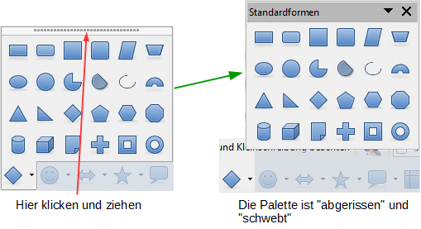
Abbildung 7: Angedockte und schwebende Palette

Angedockte und schwebende Leisten
Die Symbolleisten und Paletten von LibreOffice können angedockt oder frei schwebend sein. Schwebende Leisten können Sie auf einen Platz auf dem Bildschirm verschieben, wo Sie jederzeit verfügbar sind, aber nicht den Blick auf die relevanten Objekte behindern. Angedockte Leisten behalten ihren Platz relativ zum Fenster bei Verschieben des Fensters bei, schwebende den Platz relativ zum Bildschirm. Angedockte Leisten können in der Regel zu schwebenden gemacht („abgerissen“) werden und umgekehrt (“angedockt“). Schwebende Paletten verschwinden nicht, wenn Sie ein anderes Symbol der Symbolleiste anklicken, sondern bleiben geöffnet, bis Sie sie selber schließen.
Ob Sie die Leiste abreißen können, erkennen Sie daran, dass die Leiste einen Griff (Abbildung 8) oder eine Griffleiste (siehe Abbildung 7 links) hat; eventuell hat eine Palette auch bereits statt der Griffleiste einen Titelbalken. Um die Leiste abzureißen, klicken Sie auf den Griff, den Titelbalken oder die Griffleiste und verschieben dann die Leiste bei gedrückter Maustaste. Bei Paletten wird bei einer abgerissenen Leiste dann statt der Griffleiste ein Titelbalken angezeigt (Abbildung 7 rechts).
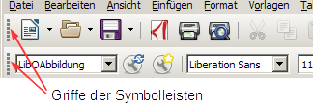
Abbildung 8: Symbolleisten mit Griffen
Schwebende Leisten verschieben Sie wie beim Abreißen durch „Anfassen“ an der Titelleiste. Wenn beim Verschieben an der ausgewählten Position eine dünne gestrichelte Linie oder die Symbolleiste selbst angezeigt wird, wird die Leiste dort schwebend platziert, wenn eine dickere grau punktierte Linie angezeigt wird – dies geschieht nur in der Nähe der Ränder – dann wird die Leiste angedockt. Sie können die Liste dabei auch zwischen anderen bereits angedockten Leisten platzieren.
Diese Vorgehensweise gilt auch für weitere schwebende Fenster.

Symbolleisten anzeigen oder ausblenden
Um eine Symbolleiste permanent anzuzeigen oder auszublenden, wählen Sie Ansicht → Symbolleisten und klicken in der erscheinenden Liste auf den Namen der Symbolleiste. Wenn vor dem Namen ein Haken gesetzt ist, wird diese Symbolleiste angezeigt.
Um eine schwebende Leiste temporär auszublenden, klicken Sie wie bei anderen Fenstern auch auf das Schließen-Kreuz in der rechten oberen Ecke der Leiste.

Kontextbezogene Symbolleisten
LibreOffice enthält kontextsensitive Symbolleisten, die in Abhängigkeit von dem gerade aktiven Kontext eingeblendet werden. Wenn sich der Cursor zum Beispiel in einer Tabelle befindet, so erscheint die Symbolleiste „Tabelle“; bewegen Sie den Cursor anderswo hin, z.B. in einen einfachen Text, dann verschwindet die Symbolleiste wieder.

Symbolleisten anpassen
Eine Symbolleiste zeigt aus Platzgründen standardmäßig nicht alle für ein Thema vorgesehenen Symbole, sondern nur die üblicherweise am häufigsten benötigten. Sie können aber auch auf die ausgeblendeten Symbole zugreifen. Der direkteste Weg ist ein Rechtsklick auf die Symbolleiste, bleiben Sie dabei nur außerhalb von Eingabefeldern in der Symbolleiste wie z.B. dem Feld für die Schriftgröße. Es wird dann eine Art Kontextmenü für die Symbolleiste geöffnet (Abbildung 9, links); im oberen Teil werden die nicht in der Symbolleiste gezeigten Symbole angezeigt, so dass Sie auch diese Symbole aufrufen können, wenn Sie sie ausnahmsweise einmal benötigen.
Anschließend an die nicht sichtbaren Symbole werden noch einige Menüpunkte zur Bearbeitung der Symbolleiste angezeigt (diese Punkte werden auch bei Paletten/Abreißleisten entsprechend angeboten):
- Sichtbare Schaltflächen: Dadurch wird eine Untermenü geöffnet (Abbildung 9 rechts), in dem alle für die Symbolleiste verfügbaren Symbole gelistet werden; sichtbare Symbole sind hellblau hinterlegt, nicht sichtbare (also die, die im oberen Teil des Kontextmenüs gezeigt werden) haben keine Hinterlegung. Durch einen Doppelklick auf ein Symbol können sie es in der Symbolleiste sichtbar machen, wenn es bisher nicht sichtbar war, oder umgekehrt aus dem Fundus der sichtbaren Symbole entfernen.
Diese Änderung gilt nicht für das gerade bearbeitete Dokument, sondern für die Komponente von LibreOffice, in der Sie gerade arbeiten.
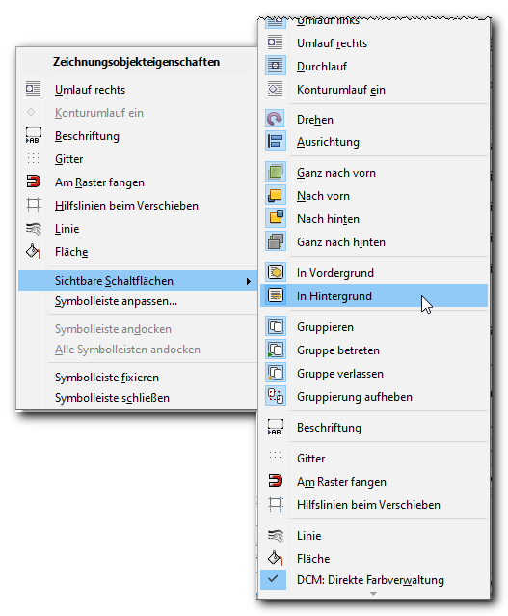
Abbildung 9: "Kontextmenü" einer Symbolleiste (links) und Untermenü (rechts, Ausschnitt)
- Symbolleiste anpassen öffnet einen Dialog, den Sie auch durch Extras → Anpassen → Reiter: Symbolleisten → Auswahl der gewünschten Symbolleiste oder Ansicht → Symbolleisten → Anpassen → Auswahl der gewünschten Symbolleiste erhalten würden. Hier können Sie neben der im vorigen Punkt geschilderten Sichtbarmachung der Symbole auch weitergehende Änderungen an Symbolleisten durchführen, die im Kapitel „Anpassen von LibreOffice“ dieses Handbuchs näher beschrieben werden.
- Symbolleiste andocken und Alle Symbolleisten andocken tun genau das, was ihr Name sagt
- Symbolleiste fixieren ist nur für angedockte Symbolleisten aktiv. Dieser Befehl bewirkt, dass der Griff der Symbolleiste verschwindet und die Leiste somit nicht mehr abreißbar ist; dies wird auch durch den blau unterlegten Haken vor dem Menüpunkt angezeigt. Erneutes Anklicken des Menüpunkts löst die Fixierung wieder.
- Symbolleiste schließen schließt genauso wie das Schließen-Kreuz rechts oben die Symbolleiste.

Ein- und ausblendbare Leisten
Einige Symbolleisten, die aufgrund ihrer Funktion viel Platz benötigen, aber wegen ihrer Bedeutung leicht verfügbar sein sollen, sind mit der Möglichkeit ausgestattet, sie schnell ein- und auszublenden. Dies betrifft die Seitenleiste, der wegen ihrer Komplexität eine eigener Abschnitt gewidmet ist (Seitenleiste auf Seite 24), aber auch die Folien- und die Farbleiste in Draw und Impress. Diese Leisten besitzen einen Griffrand mit einem Feld zum Ein- und Ausblenden (vgl. Abbildung 10). Ein- und Ausblenden, Größenänderungen, Abreißen und Andocken funktionieren wie bei der Seitenleiste, mit dem einzigen Unterschied, dass die Farbleiste im angedockten Zustand keine Titelleiste hat; zum Abreißen müssen Sie die Leiste daher im Randbereich der Farbpalette, aber nicht am Griffrand, anfassen.

Kontextmenü
Sie erhalten mittels Rechtsklick auf eine Markierung, einen Absatz, eine Grafik oder ein anderes Objekt Zugriff auf die Menüfunktionen, die für dieses Objekt verwendbar und üblich sind. Meist ist das Kontextmenü der schnellste und einfachste Weg, um einen Befehl zu erreichen. Wenn Sie nicht sicher sind, wo genau Sie eine Funktion finden können, finden Sie diese daher oft im Kontextmenü am leichtesten.

Seitenleiste
Die Seitenleiste ist die jüngste Entwicklung in der Palette der Werkzeugleisten. Sie nutzt den zusätzlichen Platz aus, den die neueren Bildschirme aufgrund des Breitwandformats bieten, um dauerhaft alle wichtigen Eigenschaften des gerade gewählten Objekts zu zeigen und zu verwalten. Sie übertrifft an Direktheit noch das Kontextmenü, da sie ohne Mausklick verfügbar ist und schon mehr Details direkt zeigt.

Aktivieren der Seitenleiste
Sollte die Seitenleiste nicht sichtbar sein, dann können Sie sie über Ansicht → Seitenleiste aktivieren. Mit dem gleichen Menüpunkt können Sie sie auch deaktivieren. Außerdem geht das auch über den Teilbereich „Einstellungen“, das erste Symbol rechts oben in der Seitenleiste.

Ein- und ausblenden
Wegen der zentralen Funktion der Seitenleiste ist es wichtig, dass Sie, wenn Sie gerade einmal den Platz benötigen, sie schnell aus-, aber dann auch wieder einblenden können. Die Seitenleiste hat daher in ihrem Griffrand ein in der Mitte des Griffrands angeordnetes Feld zum Ausblenden (siehe Abbildung 10). Wenn Sie darauf klicken, wird die Seitenleiste auf ihren Griffrand reduziert, das Feld zum Ein- und Ausblenden ist weiterhin sichtbar. Sie haben daher wie gewünscht genügend Platz, können aber durch einen weiteren Klick auf das genannte Feld die Seitenleiste wieder auf ihre vorherige Größe zurückführen.

Position und Größe der Seitenleiste
Die Seitenleiste können Sie an den rechten (Standard) oder linken Rand des Fensters andocken oder schwebend platzieren (siehe Angedockte und schwebende Leisten auf Seite 21), indem Sie sie wie andere Leisten auch an der Titelleiste anfassen und verschieben.
Die Größe können Sie ähnlich wie bei anderen, in sich geteilten Fenstern ändern, indem Sie den Griffrand (siehe Abbildung 10) außerhalb des Feldes für das Ein- und Ausblenden mit der Maus anklicken und bei gedrückter Maustaste die Maus nach links oder rechts verschieben

Bestandteile der Seitenleiste
Die Seitenleiste ist ein sehr komplexes und variables Konstrukt. Sie passt sich dem gerade aktuellen Kontext an. Dadurch ermöglicht sie oft ein schnelleres Arbeiten als Menüs oder Symbolleisten. Einige Eigenschaften sind allerdings durchgängig verfügbar (Abbildung 10):
Am rechten Rand der Seitenleiste können Sie zwischen verschiedenen Teilbereichen wählen, die in der Seitenleiste dargestellt werden (der gewählte Teilbereich ist durch einen abgerundeten Rahmen markiert und wird im Kopf der Seitenleiste angezeigt):
- Einstellungen: in dem sich öffnenden Menü können Sie ebenfalls den Teilbereich wählen, die Seitenleiste abdocken oder schließen und sie anpassen,d.h. festlegen, welche Teilbereiche in der Seitenleiste angeboten werden sollen.
- Eigenschaften: abhängig vom gewählten Teilbereich und dem aktiven Objekt werden mehrere Abschnitte mit ihren jeweiligen Werkzeugen angeboten, die mehr oder weniger Symbolleisten oder Menüpunkten entsprechen. Die Anzeige eines Abschnitts mit oder ohne detaillierte Symbole können Sie über das Dreieck vor dem Namen des Abschnitts steuern.
Das Symbol „weitere Optionen“ am rechten Rand in der Zeile des Abschnittstitels ermöglicht den Zugriff auf die vollständigen Optionen des Abschnitts.
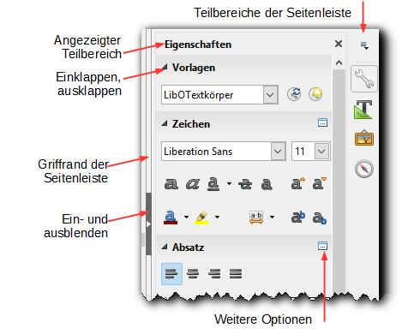
Abbildung 10: Seitenleiste für Teilbereich „Eigenschaften“
- Formatvorlagen: Die Symbole über dem Listenfeld (Abbildung 11) ermöglichen die Auswahl der verschiedenen Typen von Vorlagen; das aufklappbare Listenfeld am Fuß des großen Listenfelds bietet dann die Möglichkeit, diese Auswahl noch zu differenzieren: nur verwendete Vorlagen oder alle, nur ein Untertyp usw..
In dem großen Listenfeld werden alle für die gewünschte Auswahl verfügbaren Formatvorlagen angezeigt. Durch Doppelklick auf einen Vorlagennamen weisen Sie die Vorlage zu: z.B. der Selektion bei Zeichenvorlagen, dem Absatz, in dem der Cursor steht, bei Absatzvorlagen, usw.
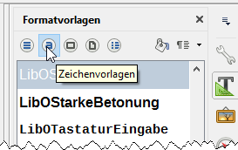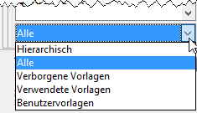
Abbildung 11: Seitenleiste, Teilbereich Formatvorlagen
- Gallery: Hier können Sie die in der Gallery verfügbaren grafischen Symbole wählen (Abbildung 12). Die Grafiken sind nach Themen gegliedert, die Sie im oberen Listenfeld auswählen können. Im unteren Listenfeld werden die Grafiken als verkleinerte Abbildungen oder als Liste mit Miniaturansichten der Grafiken dargestellt.
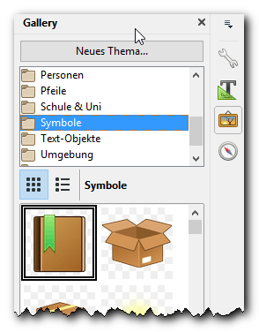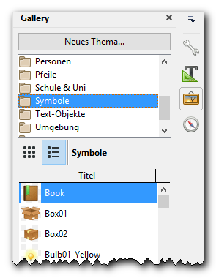
Abbildung 12: Seitenleiste, Teilbereich Gallery; links Grafiken, rechts Liste
- Navigator: öffnet den Navigator in der Seitenleiste. Dem Navigator ist eine eigener Abschnitt in diesem Handbuch gewidmet: Navigator auf Seite 32.Sie können die Seitenleiste temporär ausblenden, indem Sie auf den Griff (s. Abbildung 10) klicken. Wenn die Seitenleiste ausgeblendet ist, sehen Sie nur noch den Griff am rechten oder linken Rand des Fensters (je nachdem, wo die Seitenleiste angeordnet war). Sie können Sie wieder einblenden, indem Sie auf den Griff klicken.
Wenn Sie auf das Schließen-Kreuz neben dem Namen eines Teilbereichs klicken, wird der Teilbereich geschlossen, die Seitenleiste besteht dann nur noch aus dem Griff und den Symbolen für die Teilbereiche.

Statusleiste
Die Statusleiste befindet sich am unteren Rand des Fensters. Sie enthält Informationen über das jeweilige Dokument und bietet eine einfache Möglichkeit, einige Einstellungen zu ändern. Sie ist in Writer, Calc, Impress und Draw ähnlich aufgebaut. Jede Komponente beinhaltet aber auch einige spezifische Punkte. Gemeinsame Punkte sind nachfolgend beschrieben (Abbildung 13).
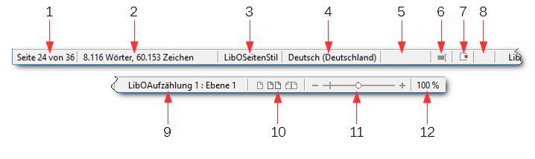
1 | Seitennummer und -anzahl | 5 | Einfügemodus | 9 | Objektinformationen
2 | Anzahl Wörter und Zeichen | 6 | Auswahlmodus | 10 | Ansichtslayout
3 | Verwendete Seitenvorlage | 7 | Dokument geändert? | 11 | Maßstab-Schieberegler
4 | Ausgewählte Sprache | 8 | Digitale Signatur | 12 | Maßstab Prozentangabe
Abbildung 13: Statusleiste in Writer
- Seite, Tabellenblatt bzw. Foliennummer: Zeigt die aktuelle Seiten-, Tabellenblatt- oder Folienzahl und die jeweilige Gesamtzahl im aktuellen Dokument. Durch Doppelklick auf dieses Feld wird der Navigator (siehe Navigator auf Seite 32) geöffnet. Weitere Nutzungsmöglichkeiten dieses Feldes sind abhängig von der jeweiligen Programmkomponente.
- Dokument geändert: Die Ikone, die ein Blatt symbolisiert, zeigt zusätzlich einen roten Stern, wenn das Dokument seit dem letzten Speichern geändert wurde (parallel zu dem grün-weißen Stern auf dem Diskettensymbol in der Symbolleiste „Standard“). Durch einen Doppelklick auf die Ikone wird das Dokument gespeichert.
- Digitale Signatur: Wenn das Dokument digital signiert wurde, erscheint hier ein Icon. Nach einem Doppelklick auf das Icon wird das Zertifikat angezeigt.
- Objektinformationen: Zeigt Informationen zur Cursorposition oder zum innerhalb des Dokuments ausgewählten Element (Im Beispiel das Absatzformat).
- Maßstab-Schieberegler und Maßstab Prozentangabe: Mit dem Maßstab-Schieberegler oder durch Klick auf das + bzw. - Zeichen kann die Ansichtsgröße verändert werden. Durch Klick mit der rechten Maustaste auf die Prozentangabe wird ein Fenster geöffnet, in dem gängige Vergrößerungen schnell und einfach ausgewählt werden können.

Dialoge in LibreOffice
Durch manche Menüpunkte, Symbol- oder Seitenleistenauswahlen oder Tastenkürzel oder auch im Verlauf sonstiger von Ihnen ausgelöster Aktionen werden Dialoge aufgerufen.
Ein Dialog ist ein neues Fenster, das den Zweck hat, Sie über etwas zu informieren und/oder eine – manchmal auch aus mehreren Teilen bestehende – Eingabe von Ihnen anzufordern und damit die Ausführung der gewünschten Aktion zu steuern. Solche Dialoge kennen Sie auch von Ihrem Betriebssystem oder anderen Anwendungen; sie sind daher nichts grundlegend Neues. Da aber auf die einzelnen Bestandteile eines Dialogs des öfteren in diesem Handbuch oder in der Hilfe Bezug genommen wird, sollen die dafür verwendeten Fachbegriffe, die im übrigen auch allgemein üblich sind, an einem typischen Beispiel, dem Drucken-Dialog, erläutert werden (Abbildung 14).
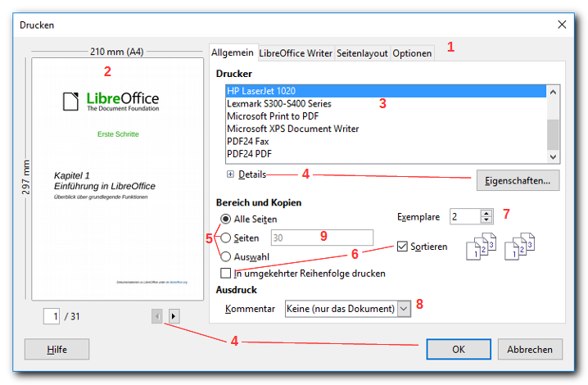
Abbildung 14: Dialog: Kontrollelemente
In den meisten Fällen verhindern Dialoge das Weiterbearbeiten eines Dokuments, solange sie geöffnet sind, weil erst die ausgelöste Aktion durch Auswahl der gewünschten Parameter abgeschlossen oder die Aktion abgebrochen werden soll. Sobald der Dialog aber geschlossen ist, können Sie wieder an Ihrem Dokument weiterarbeiten. Das Schließen eines Dialogs erfolgt in der Regel über die Schaltflächen OK (die gewählten Optionen werden für die Aktion verwendet) oder Abbrechen (die Aktion wird abgebrochen). Es sind aber auch andere Möglichkeiten denkbar, beispielsweise der Übergang zu einem nächsten Schritt mit einer Schaltfläche Weiter.
Der Dialog hat zunächst eine Titelleiste, mit der Sie in aller Regel das Dialogfenster durch Klicken in diese Leiste und anschließendes Ziehen mit der Maus bei gedrückter Maustaste verschieben können. Die Größe des Fensters können Sie in der Regel auch durch Verschieben der Seiten des Dialogs beeinflussen.
Der Dialog enthält folgende Kontrollelemente:
- Reiter: hier wählen Sie, ohne den Dialog zu verlassen, das heißt, ohne eine Aktion auszulösen, verschiedene Untermengen der in diesem Dialog zu wählenden Optionen, die Sie in beliebiger Reihenfolge anschauen und ändern können.
- Grafiken: meist verkleinerte Ansichten eines Objektes; in manchen Fällen können Sie durch Anklicken auch eines der Objekte auswählen
- Listenfeld: ermöglicht eine Auswahl aus den dargebotenen Zeilen. Eventuell können Sie über einen Rollbalken oder über Nach unten/Nach oben weitere Alternativen anzeigen.
Dies ist im Grunde nur eine Anzeigevariante der Auswahlliste,Typ 8.
- Schaltfläche: dies kann ein klassischer „Knopf“ wie OK oder Abbrechen sein, aber auch eine Schaltfläche für vorwärts/rückwärts (hier setzt die Schaltfläche die Seitennummer herauf oder herab, aber immer ohne den Dialog zu verlassen) oder eine Grafik, die eine Auswahl trifft, was sich mit Typ 2 überschneidet.
- Optionsfeld: Zusammengehörige Felder dieses Typs schließen sich gegenseitig aus, das heißt, dass das Auswählen eines dieser Felder die anderen automatisch und sichtbar deaktiviert. Im Beispiel können Sie entweder alle Seiten, einzelne Seiten, die Sie angeben können (30 ist nur ein Vorschlag aufgrund der aktuellen Situation) oder die Auswahl, also das, was Sie selektiert haben, drucken, es gibt kein Sowohl-als auch.
Optionsfelder werden dann eingesetzt, wenn sich die angebotenen Möglichkeiten gegenseitig ausschließen.
- Markierfelder: Diese werden eingesetzt, wenn mehrere Auswahlmöglichkeiten sich nicht ausschließen, sondern unabhängig voneinander sind und sich somit kombinieren lassen, was im Beispiel mit den Optionen „sortieren“ und „in umgekehrter Reihenfolge drucken“ ganz offensichtlich der Fall ist.
- Drehfelder: sind numerische Felder, bei denen Sie den gewünschten Wert direkt eingeben können, aber auch durch Betätigen der Pfeil-Schaltflächen rechts neben dem Zahlenwert stufenweise ändern können. Das Feld ähnelt einer Auswahlliste, deren Auswahl nur aus Zahlen besteht.
- Auswahlliste: dies ist im Grunde das gleiche wie ein Listenfeld, nur dass die Auswahl nicht standardmäßig ausgeklappt, also in einer mehrzeiligen Form präsentiert, ist. Durch Anklicken des Dreiecks am rechten Ende des Feldes öffnen Sie ein kleines Unterfenster, in dem Sie einige Auswahlmöglichkeiten sehen und weiter rollen können.
Eine Variante, bei der das Unterfenster bereits standardmäßig aufgeklappt ist, ist das Listenfeld, siehe Punkt 2.
- Textfelder: hier können Sie einen beliebigen Text eingeben. Im Beispiel ist es ein numerisches Feld, das nur Zahlen zulässt, weil es sich um Seitenzahlen handelt; im allgemeinen Fall sind das Felder, in denen Sie einen beliebigen Text eingeben können.

Neues Dokument erstellen
Es gibt mehrere Möglichkeiten, ein leeres Dokument zu erstellen.
- Wenn bei gestartetem LibreOffice noch kein Dokument geöffnet worden ist, wird das Start-Center (siehe Aufruf von LibreOffice selbst auf Seite 14) angezeigt. Um ein neues Dokument zu erstellen, klicken Sie auf eines der Symbole auf der linken Seite unten. Wenn Sie die Auswahl „Vorlagen“ gewählt haben und auf eine der rechts gezeigten Vorlagen klicken, wird ein neues Dokument mit den Einstellungen der gewählten Vorlage erstellt.
- Menüpunkt Datei → Neu und dann Wahl einer Komponente oder des Dialogs Vorlagen…
- Menüpunkt Datei → Vorlagen und dann die Wahl einer Vorlage aus einem Verzeichnis
- Benutzen Sie die Pfeiltaste direkt neben der Neu-Schaltfläche auf der Standard-Symbolleiste. In der erscheinenden Auswahlliste können Sie die Art des neuen Dokumentes auswählen.
- Drücken der Tastenkombination Strg+N. Beachten Sie:
  - Ohne aktives Dokument, d.h. im Startcenter, wird mittels Strg+N immer ein Writer-Dokument geöffnet.
  - Bei einem aktiven Dokument wird ein Dokument des gleichen Typs wie das aktive geöffnet.
- Menüpunkt Datei → Assistenten. Hier werden Ihnen einige spezielle Vorlagen zur Auswahl geboten, bei denen Sie noch viele Möglichkeiten zur individuellen Gestaltung haben; durch wenige Eingaben erreichen Sie hier bereits ein sehr fortgeschrittenes Dokument, bei dem Sie in den meisten Fällen nur noch wenig ergänzen müssen. Die dort angebotenen Auswahlmöglichkeiten sind selbsterklärend.
Hinweis | Wenn in LibreOffice bereits ein Dokument offen ist, wird durch das Öffnen eines neuen Dokuments das bestehende nicht berührt, sondern das neue Dokument in einem neuen Fenster geöffnet.

Bestehendes Dokument öffnen
Sie können ein bestehendes Dokument auf vielfältige Weise öffnen:
- Wenn es sich um ein kürzlich verwendetes Dokument handelt:
  - Datei → Zuletzt verwendete Dokumente öffnet eine Liste, aus der Sie das gewünschte Dokument auswählen können
  - Das Dreieckssymbol neben dem Symbol Öffnen in der Standardsymbolleiste öffnet ebenso die Liste der zuletzt verwendeten Dokumente
  - Wenn Sie das Start-Center (Abbildung 2) geöffnet haben, dann können Sie die Datei in der Liste der zuletzt verwendeten Dateien auswählen
- Wenn Sie auf ein beliebiges Dokument zugreifen wollen:
  - Auf dem Desktop oder in einem Dateimanager wie zum Beispiel dem Windows Explorer können Sie die Datei mit einem Doppelklick auf das Symbol der Datei öffnen, dabei wird automatisch die passende Komponente von LibreOffice gestartet.
  - Wählen Sie in einem bestehenden Dokument oder auch im Startcenter Datei → Öffnen…
  - Klicken Sie auf die Schaltfläche Öffnen auf der Standard-Symbolleiste.
  - Drücken Sie Strg+O auf der Tastatur.
In jedem Fall erscheint der Dialog Öffnen. Wählen Sie die gewünschte Datei und klicken Sie dann auf die Schaltfläche Öffnen. Verwenden Sie dabei bei Bedarf auch die Filtermöglichkeiten, die der jeweilige Dialog Ihnen anbietet, um die Auswahl der Datei einzuschränken.
Hinweis | Auf diese Weisen können Sie auch Dokumente öffnen, die mit anderer Office-Software erstellt wurden, sofern Sie die die zugehörige Dateiendung mit der entsprechenden LibreOffice-Komponente verknüpft haben (und LibreOffice auch den entsprechenden Filter zum Öffnen dieser Dateien anbietet).

Dokument speichern
Um ein bestehendes oder neues Dokument abzuspeichern, gibt es mehrere Möglichkeiten:
- Tastenkombination Strg+S.
- Standard-Symbolleiste: Schaltfläche Speichern.
- Menüleiste: Datei → Speichern.
- Statusleiste: Doppelklick auf das Symbol für Dokument geändert?
Hinweis | Wenn der Dialog „Speichern unter...“ erscheint (dies geschieht bei der Wahl des entsprechenden Menüpunkts, aber auch bei einem neuen, bisher nicht gespeicherten Dokument), dann wählen Sie ggf. einen Speicherort aus, geben einen Dateinamen für das neue Dokument ein, wählen den Dateityp aus (der normalerweise vorgeschlagen wird) und klicken auf die Schaltfläche Speichern.
Vorsicht | Wenn Sie auf diesem Wege ein geöffnetes Dokument unter dem bestehenden Namen abspeichern, wird die zuletzt abgespeicherte Version überschrieben.

Dokument mit einem Kennwort schützen
Es ist möglich, einzustellen, dass ein Dokument nur mit einem Passwort geöffnet oder bearbeitet werden kann. Dazu rufen Sie den Dialog Datei → Speichern unter... auf und setzen einen Haken bei „Mit Kennwort speichern“. Anschließend klicken Sie auf die Schaltfläche Speichern. Es erscheint nun eine Eingabemaske (Abbildung 15, Schaltfläche Optionen aktiviert), in der Sie die notwendigen Informationen für den Schutz des Dokuments eintragen können.
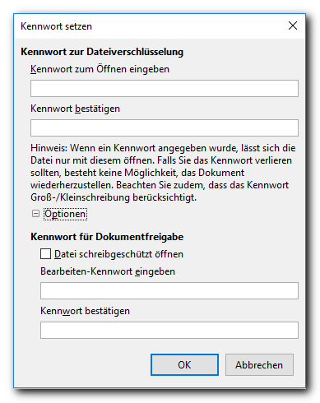
Abbildung 15: Kennwort für Dokumentöffnung/-freigabe mit aktivierten Optionen
Wenn dabei Kennwörter eingegeben werden müssen, dann müssen sie immer in zwei Feldern identisch eingetragen werden. Dies dient, wie allgemein üblich, der Sicherheit, dass Sie das Kennwort korrekt eingetragen haben, da es im Eintragungsfeld nicht sichtbar angezeigt wird.
Im einfachen Fall vergeben Sie hier ein Kennwort, das bekannt sein muss, um die Datei zu öffnen.
Wenn Sie andererseits die Schaltfläche Optionen aktivieren, können Sie zum Einen einstellen, ob das Dokument beim Öffnen nur schreibgeschützt angezeigt wird. Falls Sie ein Kennwort zur Dateiverschlüsselung angegeben haben, wird das Dokument überhaupt nur geöffnet, wenn das Kennwort exakt eingegeben wurde.
Zum Anderen können Sie dann ein weiteres Kennwort für die Bearbeitung vergeben. Das wird dann verlangt, wenn das Öffnen zulässig war (weil kein Kennwort nötig war oder das richtige geliefert wurde), aber ein Kennwort für das Bearbeiten vergeben wurde.

Dokument automatisch speichern
Sie können LibreOffice so einstellen, dass geöffnete Dateien jeweils nach Ablauf eines von Ihnen gesetzten Zeitintervalls automatisch in einer Sicherungskopie gespeichert werden. Damit haben Sie im Falle eine Systemabsturzes immer einen einigermaßen aktuellen Stand Ihrer Datei zur Verfügung, der beim Neustart – der bei einem Absturz oft sogar automatisch erfolgt – von LibreOffice dazu verwendet wird, die Datei zu rekonstruieren.
Ein sehr kurzes Speicherintervall behindert Sie eventuell wegen des Zeitbedarfs für das Speichern des öfteren bei der Arbeit, ein langes kann allerdings bei – inzwischen sehr seltenen – Abstürzen den Verlust einer größeren Anzahl von Eingaben bedeuten, die Sie dann selbst rekonstruieren müssen.
Um das „Automatische Speichern“ zu aktivieren gehen Sie wie folgt vor:
- Wählen Sie im Menü Extras → Optionen... → Laden/Speichern → Allgemein.
- Markieren Sie das Kontrollkästchen vor „Speichern von AutoWiederherstellungsinfos alle“ und geben Sie ein Zeitintervall durch Eingabe einer Zahl oder Drücken der Nach-oben/unten-Tasten in Minuten an.
Tipp | Das aktive Speichern des Dokuments durch den Benutzer wird dadurch nicht hinfällig und sollte zu wichtigen Zeitpunkten bei der Bearbeitung trotzdem erfolgen.

Navigator
Der Navigator listet Objekte, die in einem Dokument enthalten sind, gegliedert nach Kategorien auf. Writer zeigt z. B. Überschriften, Tabellen, Textrahmen, Kommentare, Grafiken, Lesezeichen und andere Elemente an (Abbildung 16). Im Beispiel sind die Kategorien „Verzeichnisse“ und „Kommentar“ aufgeklappt; die anderen Kategorien würden im konkreten Fall zu viele Einträge enthalten.
Der Navigator sieht in allen Komponenten von LibreOffice ähnlich aus, die Kategorien, die im Listenfeld angezeigt werden, und die Symbole im Kopfbereich (in Writer am reichhaltigsten) sind in den verschiedenen Komponenten von LibreOffice natürlich unterschiedlich. Auch der Navigator in einem Globaldokument in Writer hat aufgrund seiner andersartigen Funktion andere Einträge im Listenfeld und andere Symbole als der normale Navigator in Writer. Dieser Aspekt wird im Writer-Handbuch behandelt.
Der Navigator lässt sich durch Druck auf die Taste F5 oder über Ansicht → Navigator öffnen. Wenn Sie die Seitenleiste aktiviert haben, können Sie auch dort den Navigator aufrufen (s. Bestandteile der Seitenleiste auf Seite 25); er wird dann innerhalb der Seitenleiste geöffnet. In Writer können Sie den Navigator auch mit dem Symbol in der Standardsymbolleiste öffnen.
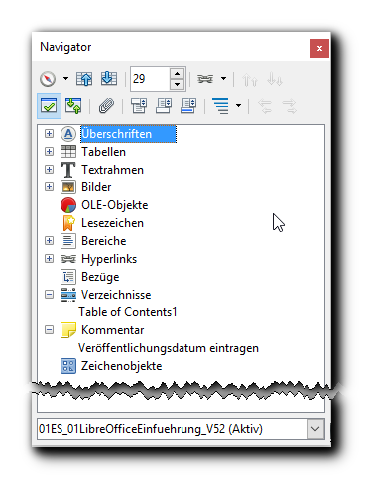
Abbildung 16: LibreOffice Navigator (Beispiel aus Writer)
Sie können den Navigator an beiden Seiten des Hauptfensters andocken oder im Fenster frei positionieren.
Klicken Sie auf das Plus-Zeichen neben einer Kategorie, um die in dieser Kategorie enthaltenen Elemente anzuzeigen (in der Abbildung bei den letzten beiden Kategorien).
Der Navigator bietet verschiedene bequeme Möglichkeiten, um sich schnell in einem Dokument bewegen zu können. Wenn eine Kategorie die Elemente auflistet, genügt ein Doppelklick auf einen Eintrag, um direkt zu diesem Objekt zu springen. Objekte können einfacher gefunden werden, wenn Sie ihnen bei der Erstellung eigene Namen gegeben haben, anstatt die von LibreOffice standardmäßig vergebenen Namen Grafik1, Grafik2, Tabelle1, Tabelle2 usw. zu benutzen. Die Nummerierung entspricht nicht deren Reihenfolge im Dokument, sondern der ihrer Erstellung.

Änderungen rückgängig machen und wiederherstellen
Wenn Sie an einem Dokument Änderungen vornehmen, merkt sich LibreOffice, was Sie geändert haben. Dadurch haben Sie die Möglichkeit, fehlerhafte oder unerwünschte Änderungen auch wieder zurückzunehmen.

Änderungen rückgängig machen
Die jeweils letzte Änderung können Sie mit den folgenden, in ihrer Wirkung identischen Aktionen rückgängig machen:
- Sie verwenden die Tastenkombination Strg+Z; das ist meist der effektivste Weg
- Sie klicken im Symbol der Standard-Symbolleiste den Pfeil selbst an
- Sie wählen aus dem Menü Bearbeiten → Rückgängig aus. Dabei wird Ihnen zusätzlich der Befehl, der rückgängig gemacht würde, angezeigt (Abbildung 17).
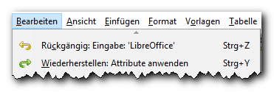
Abbildung 17: Rückgängig und Wiederherstellen mit Anzeige des jeweiligen Befehls
Wenn Sie statt auf das Pfeil-Symbol für “Rückgängig“ auf das kleine Dreieck neben dem Symbol klicken, wird ein Menü geöffnet, in dem Sie die Liste der Befehle sehen, die Sie rückgängig machen können (Abbildung 18, der Mauszeiger zeigt auf das Dreieck zum Aufklappen des Menüs).
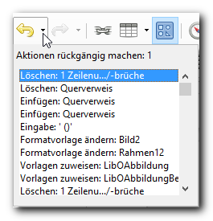
Abbildung 18: Rückgängig: Liste der Befehle
In dieser Liste können Sie mehrere Befehle rückgängig machen, indem Sie einfach mit der Maus (oder der Nach unten-Taste) mehrere Zeilen selektieren und dann auf die unterste selektierte Zeile klicken (oder die Eingabe-Taste betätigen). Sie können dabei die Änderungen nur zusammenhängend von der letzten Änderung aus rückgängig machen; einzelne Änderungen gezielt herauszupicken würde nämlich leicht zu logischen Problemen führen.
Tipp | Sie können auch Änderungen rückgängig machen, die Sie bereits gespeichert haben. Diese Rücknahmen werden natürlich erst permanent wirksam, wenn Sie erneut speichern.

Änderungen wiederherstellen
Wenn mindestens eine Änderung rückgängig gemacht wurde, werden auch das komplementäre Symbol für „Wiederherstellen“ und der entsprechende Menüpunkt aktiv. Die Bedienung dieser Funktion erfolgt analog zum Rückgängigmachen. Die Alternativen sind hier:
- Strg+Y für das Wiederherstellen
- das Symbol
- Menü Bearbeiten → Wiederherstellen. Auch hier wird der Befehl, der wiederhergestellt würde, angezeigt (Abbildung 17).

Anzahl der rückgängig machbaren Befehle
LibreOffice hat als Standard eine hinreichend große Anzahl der Befehle eingestellt, die rückgängig gemacht werden können. Wenn Sie diese Einstellung trotzdem ändern möchten, können Sie das in den Optionen ändern. Wählen Sie dazu Extras → Optionen... → LibreOffice → Erweitert und dort die Schaltfläche Experteneinstellungen öffnen. In der dann angezeigten hierarchischen Liste gehen Sie dann zu dem Punkt „org.openoffice.Office.Common (Sie können dazu auch die Suchfunktion benutzen), öffnen Sie die Unterstruktur durch Doppelklick und darauf nochmals die Unterstruktur zum Punkt „Undo“ (Abbildung 19). In der Spalte „Wert“ können Sie nun den gewünschten Wert setzen. Beachten Sie, dass, je höher die Anzahl der wiederherstellbaren Änderungen ist, LibreOffice um so mehr Arbeitsspeicher verbraucht.
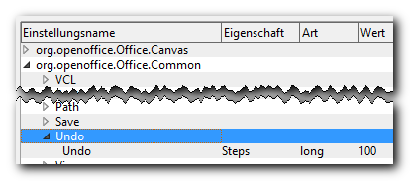
Abbildung 19: Anzahl der rückgängig machbaren Befehle

Dokument schließen
Auch für das Schließen eines Dokuments gibt es mehrere gleichwertige Wege:
- über das Menü Datei → Schließen
- über das Fenster-Menü, das durch das Symbol in der linken oberen Ecke des Fensters geöffnet wird(Abbildung 20)
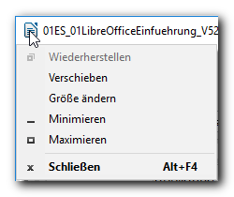
Abbildung 20: Schließen über das Fenster-Menü
- über das Schließen-Kreuz rechts oben im Fenster. Hier gibt es zwei Varianten (Abbildung 21):
  - Ist mehr als ein Dokument geöffnet, dann gibt es nur ein Kreuz (Abbildung links): die Schaltfläche schließt das Dokument
  - Ist nur noch ein Dokument geöffnet, dann zeigen sich zwei Kreuze: das untere schließt das Dokument, es zeigt sich anschließend das Startcenter von LibreOffice (Abbildung 21); das obere schließt das Dokument und LibreOffice.
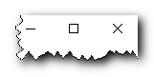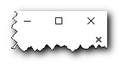
Abbildung 21: Schließen eines Dokuments, Varianten
- Auch über die Tastenkombinationen Strg+F4 (Windows), Strg+W (Windows und Linux) bzw. Apfeltaste+W (Mac OS X) kann das Fenster geschlossen werden. Wird das letzte Dokument geschlossen, wird das Startcenter angezeigt (außer Mac OS).
- Wenn Sie in Windows Alt+F4 beim letzten geöffneten Dokument verwenden, wird LibreOffice vollständig geschlossen, anstatt das Startcenter anzuzeigen; dies entspricht der Verwendung des oberen Kreuzes in Abbildung 21.
Für alle Varianten des Schließens gilt:
Falls das Dokument noch ungespeicherte Änderungen enthält, erscheint eine Warnung. Sie können dann wählen, ob Ihre Änderungen gespeichert oder verworfen werden sollen:
- Speichern: Das Dokument wird gespeichert und dann geschlossen.
- Verwerfen: Das Dokument wird ohne Speichern geschlossen.
- Abbrechen: Nichts passiert und Sie kehren zum Bearbeiten in das Dokument zurück.
Vorsicht | Wenn Sie das Dokument schließen, ohne es zu speichern (Auswahl „Verwerfen“) gehen die seit dem letzten Speichervorgang durchgeführten Änderungen verloren. Falls Sie das Dokument zuvor noch gar nicht gespeichert hatten, geht der gesamte Inhalt des Dokuments verloren.

LibreOffice beenden
Mit Datei → Beenden wird die Anwendung LibreOffice komplett beendet. Sollten in einem Dokument noch ungespeicherte Änderungen enthalten sein, erscheint eine Warnung wie oben unter „Dokument schließen“ beschrieben, die Ihnen ermöglicht, über das weitere Vorgehen zu entscheiden. Ansonsten wird die Anwendung beendet.
Alternativ kann die Tastenkombination Strg+Q (Windows + Linux) bzw. Apfeltaste+Q (Mac OS X) benutzt werden.
In Windows gibt es auch die Möglichkeit des Schließens von LibreOffice über eine Tastenkombination oder eine Schaltfläche wie in Dokument schließen beschrieben.

Farben
Viele Objekte von LibreOffice können gefärbt werden, z. B. Zeichen, Absätze, geometrische Formen (Fläche und Umrandung) usw.

Farbeigenschaft zuweisen
Die Farbe können Sie meist über drei Wege setzen:
- über Unterpunkte des Menüs Format
- über Unterpunkte des Kontextmenüs eines Objekts
- über die Ansicht Eigenschaften der Seitenleiste
Derzeit gibt es für den sich daraufhin öffnenden Dialog zwei Möglichkeit, die vom Typ des Objekts abhängen. Dabei ermöglicht die zweite Variante nur einige zusätzliche Funktionen, sie sieht aber deutlich anders aus. Wie weit das in künftigen Versionen von LibreOffice noch in Richtung der zweiten Möglichkeit, die in „Palette mit Verwaltungsmöglichkeit“ auf Seite 39 gezeigt wird, geändert wird, bleibt abzuwarten.
Wir beschreiben hier zunächst die erste, aus früheren Versionen bereits bekannte Variante.

Auswahl aus einer Palette
Abbildung 22 zeigt den Dialog, wie er derzeit bei Zeichenfarbe, Zeichenhintergrund, Hintergrundfarbe und Linienfarbe erscheint.
Es werden Ihnen Farben einer vordefinierten Palette angeboten, aus der Sie eine durch Anklicken dem ausgewählten Objekt (oder der Mehrfachauswahl) zuweisen können. Dabei können Sie in der Auswahlliste über den Farbquadraten die angebotene Palette wechseln.
Wenn Sie die gesetzte Farbe eines Objekts durch die automatisch vom System gesetzte Farbe ersetzen wollen, dann setzen Sie den Haken vor dem Text Automatisch. Das bewirkt z. B. bei Texten vor dunklen Hintergründen (in geometrischen Objekten oder bei Hervorhebung oder Absatzfarbe in Writer) eine weiße Textfarbe, während sie bei hellen Hintergründen schwarz ist.
Eine Möglichkeit, die Palette zu verwalten, besteht hier nicht. Es bleibt nur der Umweg, die andere Variante des Dialogs (s. „Palette mit Verwaltungsmöglichkeit“ auf Seite 39) für ein passendes Objekt, eventuell auch einfach in einem neuen Dokument, das Sie nicht einmal speichern müssen, aufzurufen und dort die Palette zu ändern.
Unter der Palette werden Ihnen zusätzlich die zuletzt verwendeten Farben angeboten, was wegen der kleineren Auswahl eine schnellere Zuweisung ermöglicht. Die dort angebotenen Farben sind nicht nur solche aus der gezeigten Palette, sondern können auch aus anderen Paletten stammen oder, wie im folgenden Abschnitt beschrieben, von Ihnen oder einem anderen Benutzer definiert worden sein.
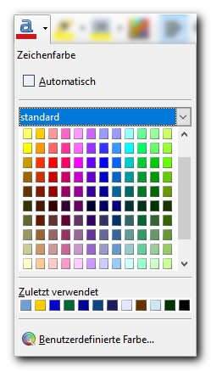
Abbildung 22: Farbpalette

Benutzerdefinierte Farben
Ganz unten in Abbildung 22 befindet sich die Schaltfläche, mit der Sie selbst weitere Farben festlegen können. Durch Auswahl dieser Schaltfläche erscheint der Dialog Farbauswahl (Abbildung 23).
Um eine Farbe festzulegen, benötigen Sie immer mehrere Parameter, und es gibt mehrere Methoden, dies zu tun, die in unterschiedlichen Zusammenhängen jeweils besser geeignet sind. Obwohl Sie meist die Farbe eher nach dem optischen Eindruck auswählen werden, kann auch die exakte Information eventuell von Nutzen sein. Der Dialog zeigt daher die Werte für die folgenden drei Modelle:
- RGB: Hier wird die Farbe durch die Höhe ihrer Rot/Grün/Blau-Anteile definiert, die jeweils Werte zwischen 0 und 255 annehmen können.
Dieses Modell wird in LibreOffice für die Speicherung der Farbe verwendet. Im Feld Hex # wird die gespeicherte Information in Hexadezimal-Darstellung angezeigt, je zwei Stellen für jeden Anteil.
- HSB: öfter HSV genannt, definiert die Farbe durch die Parameter Farbton (Hue), Sättigung (Saturation), Helligkeit (Value oder Brightness); der erste hat Werte zwischen 0° und 359°, da die Farbtöne auf einem Farbkreis angeordnet werden, die anderen beiden enthalten eine Prozentangabe.
Dieses Modell wird in LibreOffice für die Auswahl der Farbe benutzt, da es am besten dem menschlichem Empfinden entgegenkommt.
- CMYK: Dieses Modell wird für den Vierfarbendruck verwendet, für das ganz andere Anforderungen gelten als für die Darstellung am Bildschirm: auf dem Papier wird die dargestellte Farbe dunkler, je mehr Farbanteile Sie einsetzen, auf dem Bildschirm erzeugt der maximale Farbeinsatz die Farbe weiß.
Der Name leitet sich von den Farbbestandteilen zyan (Cyan), magenta (Magenta), gelb (Yellow) und schwarz (Key, aus technikhistorischen Gründen, aber auch, um eine Verwechslung von B für black mit blue zu vermeiden).
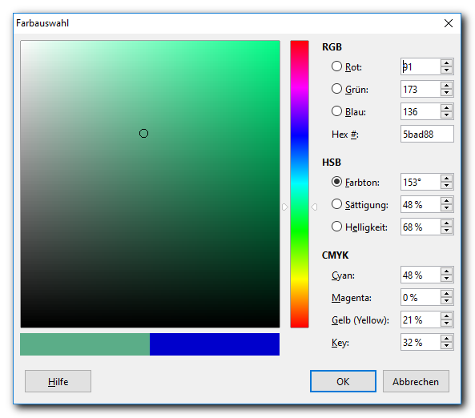
Abbildung 23: Farbauswahl
Sie können nun die gewünschte Farbe durch Setzen der Werte in einem der drei Farbmodelle festlegen (oder zumindest die nachträgliche Feinjustierung auf diese Weise vornehmen) oder, was oft praktischer ist, die Farbe mittels des „Regenbogen“-Balkens – der den Farbton festlegt – und des Quadrats – das Helligkeit (die Waagrechte) und Sättigung (die Senkrechte) darstellt – definieren. Sie können dazu den Schieber des Balkens, der durch die Dreiecke links und rechts angedeutet ist, und den Punkt im Feld, der durch den schwarzen oder weißen Kreis repräsentiert wird, durch Klicken an einer anderen Stelle oder auch durch Anfassen und Verschieben neu positionieren. Die neue Farbe wird im linken der beiden Rechtecke unterhalb des großen Quadrats angezeigt, das rechte zeigt die bisherige Farbe des Objekts.

Palette mit Verwaltungsmöglichkeit
Abbildung 24 zeigt den Dialog, wie er derzeit für Flächen diverser flächiger Objekte (Zeichnungsobjekte, Tabellen(-felder), Textfelder, Rahmen, Fontwork) angeboten wird. Im linken Teil erkennesn Sie die Abbildung 22 wieder – hier ist nur die benutzerdefinierte Palette, die nur eine einzige Farbe enthält, ausgewählt – , rechts davon werden ähnlich wie in Abbildung 23 die RGB-Werte der alten und neuen Farbe angezeigt. Auch die Möglichkeit der Definition einer benutzerdefinierten Farbe ist wieder über die Schaltfläche Auswählen… ist gegeben.
Zusätzlich gibt es aber die Schaltflächen Hinzufügen und Löschen, mit denen Sie die Palette „benutzerdefiniert“ – und nur diese! – verwalten können; egal, welche Palette Sie gewählt haben, nach Betätigen von Hinzufügen ist „benutzerdefiniert“ aktiv und enthält die neue Farbe.
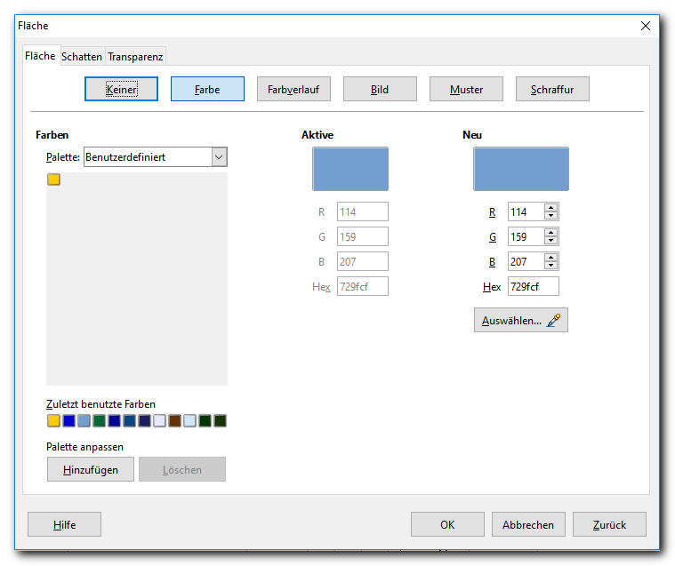
Abbildung 24: Dialog mit Palettenverwaltung

Barrierefreiheit
LibreOffice enthält Funktionalität zur Unterstützung der Barrierefreiheit, das heißt z. B. der Zugänglichkeit für Personen mit Sehbehinderung oder für die Bedienung ohne Maus.

Externe Geräte und Anwendungen
Externe Geräte und Anwendungen ermöglichen alternative Zugänge zu den Funktionen von LibreOffice:
- Bildschirmvergrößerungsprogramme ermöglichen sehbehinderten Benutzern die Bedienung von LibreOffice mithilfe des Caret- und Fokus-Trackings.
- Nahezu alle Dateneingaben und Befehlsaufrufe können anstatt mit der Maus durch Bildschirmtastaturen vorgenommen werden. Wie Sie die notwendigen Tastenkombinationen finden können, ist in Werkzeuge in LibreOffice auf Seite 41 beschrieben.
- Bildschirmleseprogramme ermöglichen sehbehinderten Benutzern den Zugang zu LibreOffice über Text/Sprache- und Braille-Schnittstellen.
Hinweis | Eine aktuelle Auflistung von Unterstützungswerkzeugen findet sich im Wiki unter http://wiki.documentfoundation.org/Accessibility.

Werkzeuge in LibreOffice
LibreOffice selbst bietet die folgenden Möglichkeiten zur Unterstützung der Barrierefreiheit:
- Praktisch alle Aktionen, die Sie durch die Maus auslösen oder steuern können, können auch durch Tastaturbefehle vorgenommen werden. Eine Aufstellung der wichtigsten allgemein gültigen Tastaturbefehle und -kombinationen finden Sie in Anhang A dieses Handbuchs, in den Handbüchern zu den einzelnen Komponenten finden Sie Aufstellungen über die speziell in diesen Komponenten gültigen Tastaturbefehlen.
Suchen Sie außerdem ggf. auch in der Hilfe von LibreOffice unter dem Schlagwort „Barrierefreiheit“ oder den Suchbegriffen „Tastatur“ und „Tasten“.
- Neben der Möglichkeit, auf Betriebssystemebene die Größe von Texten und anderen Elementen zu beeinflussen, haben Sie auch die Option, dies innerhalb LibreOffice zu erreichen:
  - Die angezeigte Größe eines Dokuments kann über den Menüpunk Ansicht → Maßstab oder über einen Rechtsklick auf das Maßstabsfeld oder mit dem Schieberegler für den Maßstab (beide am rechten Ende der Statusleiste am unteren Ende des Fensters) verändert werden.
  - Die Schriftgröße in Menüs, Dialogen usw. kann in den Optionen von LibreOffice (Extras → Optionen → Ansicht bzw. LibreOffice → Optionen → Ansicht für Mac) eingestellt werden. In Writer wird damit auch die Anzeigegröße der Schrift mit beeinflusst.
- Weitere Einstellungsmöglichkeiten finden sich in Extras → Optionen → Barrierefreiheit.
Hinweis | Bitte beachten Sie, dass die Unterstützung der Barrierefreiheit auf Java-Technologie beruht. Deshalb kann der erste Programmstart ein wenig länger als gewohnt dauern, da zusätzlich die Java-Laufzeitumgebung (JRE) gestartet werden muss.

